Почтовые марки. Польша. (Polska).

Русское подданство.
1860-1865. Герб Российской империи – двуглавый орёл.
Печать: типографская. Зубц. 11½ - 12½. Тираж: 2,8.
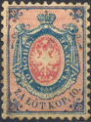
1
1a 10 k - Под гербом надпись: «za lot kop. 10.» (синяя и розовая) - -
1b 10 k - Рисунок и цвет марки 1, без зубцов - -
NN по каталогу Номинал  Michel Ivert марки | Цена по каталогу  GSB (2024 г.) (руб)  чист. гаш. | Цена по каталогу Michel (2015 г.) (евро)  чист. гаш. | Наличие марок, которые  Вы можете приобрести  чист. гаш.
1a 1 10 k  1b - 10 k | 75000 12500  110000 16000 | 1500.0 250.0  2200.0 320.0 | 0 0  0 0

Временное правительство. Северная Польша. Генерал-Губернаторство – Варшава.

1918. Ноябрь. Достопримечательности в Варшаве.
Марки этого выпуска имели местное обращение в Варшаве с надпечатками нового номинала чёр-
ного цвета. Без надпечатки марки почтового обращения не имели. Печать: типографская на бума-
ге с вод. зн. 1. Лин. 11½ и без зубцов. Тиражи: 0,823; 1,714; 0,271; 0,183.
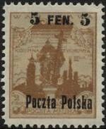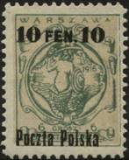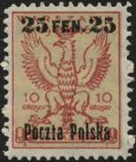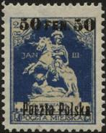
2 3 4 5
2 5f / 2g - Статуя короля Сигизмунда III (жёлто-бурая на светло-жёлтом фоне) - -
2а 5f / 2g - Статуя короля Сигизмунда III, надпечатка перевёрнута - -
2 I 5f / 2g - Статуя короля Сигизмунда III, без зубцов - -
3 10f / 6g - Герб города Варшавы (зелёная на светло-жёлтом фоне) - -
3a 10f / 6g - Герб города Варшавы, надпечатка перевёрнута - -
3 I 10f / 6g - Герб города Варшавы, без зубцов - -
4 25f / 10g - Орёл - национальный символ Польши (красная на светло-жёлтом фоне) - -
4а 25f / 10g - Орёл – национальный символ Польши, надпечатка перевёрнута - -
4 I 25f / 10g - Орёл – национальный символ Польши, без зубцов - -
5 50f / 20g - Статуя Яна III Собески (синяя на светло-жёлтом фоне) - -
5а 50f / 20g - Статуя Яна III, надпечатка перевёрнута - -
5 I 50f / 20g - Статуя Яна III, без зубцов - -
NN по каталогу Номинал  Michel Ivert марки | Цена по каталогу  GSB (2024 г.) (руб)  чист. гаш. | Цена по каталогу Michel (2015 г.) (евро)  чист. гаш. | Наличие марок, которые  Вы можете приобрести  чист. гаш.
2 1A 5 f / 2 g  2a - 5 f / 2 g  2I - 5 f / 2 g  3 2 10 f / 6 g  3a - 10 f / 6 g  3I - 10 f / 6 g  4 3 25f / 10g  4a - 25f / 10g  4I - 25f / 10g  5 4 50f / 20g  5a - 50f / 20g  5I - 50f / 20g | 35 35  >> >>  >> >>  40 40  >> >>  >> >>  375 100  >> >>  >> >>  300 250  >> >>  >> >> | 0.7 1.0  >> >>  >> >>  0.8 1.0  >> >>  >> >>  7.5 2.0  >> >>  >> >>  6.0 5.0  >> >>  >> >> | 0 0  0 0  0 0  0 0  0 0  0 0  0 0  0 0  0 0  0 0  0 0  0 0

1918-1919. Надпечатка «Poczta Polska» на марках немецкой оккупации 1916 года с
надпечаткой «Gen. Gouv. Warschau». Марки этого выпуска имеют номиналы в немецких
рейхспфенингах. Тип I – длина штриха в надпечатке 3,25 мм, тип II – 4 мм. Тиражи: 0,096; 0,425;
0,5; 0,9; 0,595; 0,769; 0,4; 0,425.
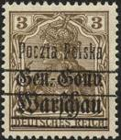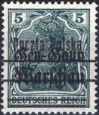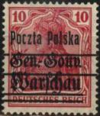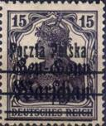
6 7 8 9
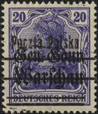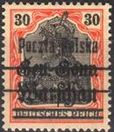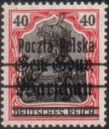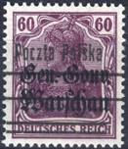
10 11 12 13
6 II 3pf - (коричневая) Тип II (15.01.1919) - -
7 I 5pf - (сине-зелёная) Тип I (05.12.1918) - -
7 II 5pf - (сине-зелёная) Тип II (15.01.1919) - -
8 I 10pf - (карминово-красная) Тип I (05.12.1918) - -
8 II 10pf - (карминово-красная) Тип II (15.01.1919) - -
9 I 15pf - (чёрно-фиолетовая) Тип I (05.12.1918) - -
9 II 15pf - (чёрно-фиолетовая) Тип II (15.01.1919) - -
10a II 20pf - (серо-ультрамариновая) Тип II (15.01.1919) - -
10b I 20pf - (фиолетово-ультрамариновая) Тип I (05.12.1918) - -
10b II 20pf - (фиолетово-ультрамариновая) Тип II (15.01.1919) - -
10c I 20pf - (сине-фиолетовая) Тип I (05.12.1918) - -
10c II 20pf - (сине-фиолетовая) Тип II (15.01.1919) - -
10d I 20pf - (фиолетово-синяя) Тип I (05.12.1918) - -
10d II 20pf - (фиолетово-синяя) Тип II (15.01.1919) - -
11 I 30pf - (оранжево-красная, чёрно-коричневая на светло-жёлтом фоне) Тип I (05.12.1918) - -
11 II 30pf - (оранжево-красная, чёрно-коричневая на светло-жёлтом фоне) Тип II (15.01.1919) - -
12 I 40pf - (карминово-красная, чёрно-коричневая) Тип I (05.12.1918) - -
12 II 40pf - (карминово-красная, чёрно-коричневая) Тип II (15.01.1919) - -
13 I 60pf - (лиловая) Тип I (05.12.1918) - -
13 II 60pf - (лиловая) Тип II (15.01.1919) - -
NN по каталогу Номинал  Michel Ivert марки | Цена по каталогу  GSB (2024 г.) (руб)  чист. гаш. | Цена по каталогу Michel (2015 г.) (евро)  чист. гаш. | Наличие марок, которые  Вы можете приобрести  чист. гаш.
6II 5 3 pf  7I 8 5 pf  7II - 5 pf  8I 9 10 pf  8II - 10 pf  9I 10 15 pf  9II - 15 pf  10aII 11b 20 pf  10bI - 20 pf  10bII - 20pf  10cI 11a 20 pf  10cII - 20 pf  10dI - 20 pf  10dII - 20 pf  11 I 13 30 pf  11 II - 30 pf  12 I 14 40 pf  12 II - 40 pf  13 I 15 60 pf  13 II - 60 pf | 1500 50  75 >>  150 >>  40 40  50 >>  25 >>  25 25  45000 >>  3000 1750  750 750  25 25  25 25  30 10  25 25  25 7  50 10  75 75  500 500  50 50  100 50 | 30.0 1.0  1.5 >>  3.0 >>  0.8 1.0  1.0 >>  0.5 >>  0.5 2.0  900.0 3500.0  60.0 35.0  15.0 15.0  0.5 0.5  0.5 0.5  0.6 0.2  0.5 0.5  0.5 0.1  1.0 0.2  1.5 1.5  10.0 10.0  1.0 1.0  2.0 1.0 | 0 0  0 0  0 0  0 0  0 0  0 0  0 0  0 0  0 0  0 0  0 0  0 0  0 0  0 0  0 0  0 0  0 0  0 0  0 0  0 0

1918. Декабрь. Надпечатка «Poczta Polska» на марках немецкой оккупации 1916 года
с надпечаткой «Gen. Gouv. Warschau». Марки этого выпуска имеют номиналы в немецких
рейхспфенингах. Тип I – длина штриха в надпечатке 3,25 мм, тип II – 4 мм. Тиражи: 0,705; 0,417;
1,288.
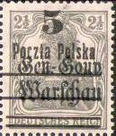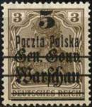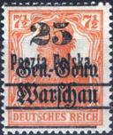
14 15 16
14 I 5pf / 2½pf - (оливково-коричневая) Тип I (05.12.1918) - -
14 II 5pf / 2½pf - (оливково-коричневая) Тип II (15.01.1919) - -
15 I 5pf / 3pf - (коричневая) Тип I (05.12.1918) - -
15 II 5pf / 3pf - (коричневая) Тип II (15.01.1919) - -
16 I 25pf / 7½pf - (оливково-коричневая) Тип I (05.12.1918) - -
16 II 25pf / 7½pf - (оливково-коричневая) Тип II (15.01.1919) - -
NN по каталогу Номинал  Michel Ivert марки | Цена по каталогу  GSB (2024 г.) (руб)  чист. гаш. | Цена по каталогу Michel (2015 г.) (евро)  чист. гаш. | Наличие марок, которые  Вы можете приобрести  чист. гаш.
14 I 6 5 pf / 2½ pf  14 II - 5 pf / 2½ pf  15 I 7 5 pf / 3 pf  15 II - 5 pf / 3 pf  16 I 12 25 pf / 7½ pf  16 II - 25 pf / 7½ pf | 25 10  50 20  500 125  4750 4000  50 10  750 300 | 0.5 0.2  1.0 0.4  10.0 2.5  95.0 80.0  1.0 0.2  15.0 0.6 | 0 0  0 0  0 0  0 0  0 0  0 0

Временное правительство. Южная Польша. Генерал-Губернаторство – Люблин.

1918. Декабрь. Надпечатка «POLSKA, (орёл в круге), POCZTA » на марках австро-
венгерской полевой почты. Тиражи: 0,064; 0,064; 0,064.
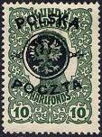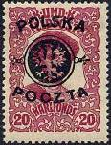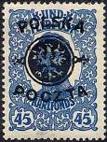
17 18 19
17 10 (Н) - (оливково-зелёная) - -
18 20 (Н) - (лилово-красная) - -
19 45 (Н) - (синяя) - -
NN по каталогу Номинал  Michel Ivert марки | Цена по каталогу  GSB (2024 г.) (руб)  чист. гаш. | Цена по каталогу Michel (2015 г.) (евро)  чист. гаш. | Наличие марок, которые  Вы можете приобрести  чист. гаш.
17 108 10 (H)  18 109 20 (H)  19 110 45 (H) | 500 500  500 500  500 500 | 10.0 10.0  7.5 10.0  7.5 15.0 | 0 0  0 0  0 0

1918-1919. Надпечатка «POLSKA POCZTA, (орёл в круге), новый номинал и звёзды
под рисунком» на марках австро-венгерской полевой почты. Тиражи: 0,013; 0,164;
0,136 (22a); 0,136 (22b); 0,109; 0,092; 0,05 (25 I); 0,155 (25 II); 0,075.
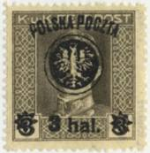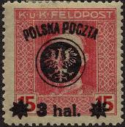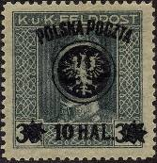
20 21 22a
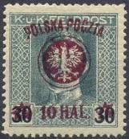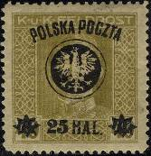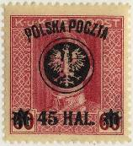
22b 23 24
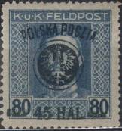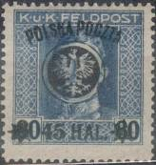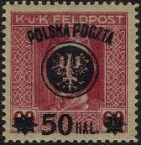
25 I 25 II 26
20A 3 Н / 3 H (55) - (тёмно-оливковая) (4.01.1919), лин. 12½ - -
20B 3 Н / 3 H (55) - (тёмно-оливковая) (4.01.1919), лин. 11½ - -
21 3 Н / 15 H (60) - (розовая) (31.12.1918) - -
22a 10 Н / 30 H (63) - (сине-зелёная) (8.01.1919), надпечатка чёрного цвета - -
22b 10 Н / 30 H (63) - (сине-зелёная) (8.01.1919), надпечатка фиолетового цвета - -
23A 25 Н / 40 H (64) - (светло-оливковая) (3.01.1919), лин. 12½ - -
23B 25 Н / 40 H (64) - (светло-оливковая) (3.01.1919), лин.11½ - -
24 45 Н / 60 H (66) - (лилово-красная) (4.01.1919) - -
25 I 45 Н / 80 H (67) - (синяя) (19.12.1918), надпечатка «полоски» - -
25 II 45 Н / 80 H (67) - (синяя) (4.01.1919), надпечатка «звёзды» - -
26 50 Н / 60 H (66) - (лилово-красная) (7.01.1919) - -
NN по каталогу Номинал  Michel Ivert марки | Цена по каталогу  GSB (2024 г.) (руб)  чист. гаш. | Цена по каталогу Michel (2015 г.) (евро)  чист. гаш. | Наличие марок, которые  Вы можете приобрести  чист. гаш.
20A 99 3H / 3H  20B - 3H / 3H  21 100 3H / 15H  22a 101 10H / 30H  22b - 10H / 30H  23A 102 25H / 40H  23B - 25H / 40H  24 103 45H / 60H  25 I 104 45H / 80H  25 II - 45H / 80H  26 107 50H / 60H | 1500 1250  2750 1750  300 225  300 225  5000 4000  600 425  2500 1750  300 250  600 450  425 300  900 750 | 30.0 25.0  55.0 35.0  6.0 4.5  6.0 4.5  100.0 80.0  12.0 8.5  50.0 35.0  6.0 5.0  12.0 9.0  8.5 6.0  18.0 15.0 | 0 0  0 0  0 0  0 0  0 0  0 0  0 0  0 0  0 0  0 0  0 0

1918. Декабрь. Надпечатка «POLSKA POCZTA, (орёл в круге)» на марках австро-венгерской полевой почты. Тиражи: 0,022; 0,108.
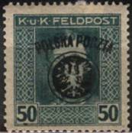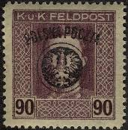
27 28
27 50 Н (65) - (тёмно-зелёная) (4.01.1919) - -
28 90 Н (68) - (тёмно-зелёная) (21.12.1918) - -
NN по каталогу Номинал  Michel Ivert марки | Цена по каталогу  GSB (2024 г.) (руб)  чист. гаш. | Цена по каталогу Michel (2015 г.) (евро)  чист. гаш. | Наличие марок, которые  Вы можете приобрести  чист. гаш.
27 105 50 H  28 107 50 H | 1500 1500  375 250 | 30.0 30.0  7.5 5.0 | 0 0  0 0

Временное правительство. Малая Польша. Галиция и Австрийская Силезия.

1919. Январь. Надпечатка «POCZTA POLSKA» на марках Австрийской почты.
Типографская надпечатка (№№ 29 - 43) и литографская надпечатка (№№ 44 - 47).
Тиражи: 0,00235; 0,00205; 0,0288; 0,00225; 0,01564; 0,06275; 0,00534; 0,0011; 0,00374; 0,02239;
0,05823; 0,06702; 0,07419; 0,0013; 0,04936; 0,090275; 0,008; 0,0055; 0,00044.
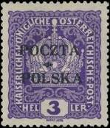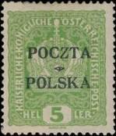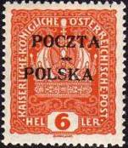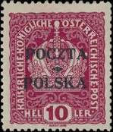
29 30 31 32
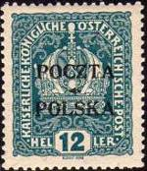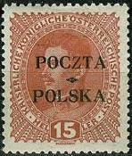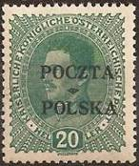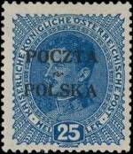
33 34 35 36
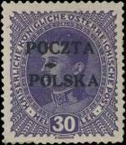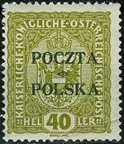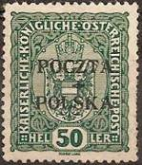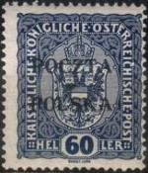
37 38 39 40
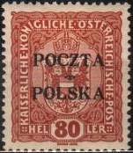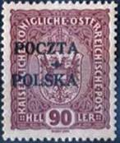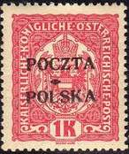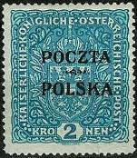
41 42 43 44
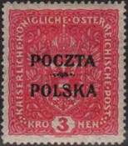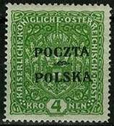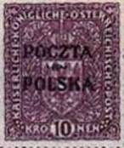
45 46 47
29 3 Н (185) - (сине-фиолетовая) - -
30 5 Н (186) - (светло-зелёная) - -
31 6 Н (187) - (красно-оранжевая) - -
32 10 Н (188) - (красно-карминовая) - -
33 12 Н (189) - (сине-зелёная) - -
34 15 Н (221) - (коричнево-красная) - -
35 20 Н (222) - (сине-зелёная) - -
36 25 Н (223) - (фиолетово-ультрамариновая) - -
37 30 Н (224) - (серо-фиолетовая) - -
38 40 Н (194) - (коричнево-оливковая) - -
39 50 Н (195) - (серо-зелёная) - -
40 60 Н (196) - (лилово-ультрамариновая) - -
41 80 Н (197) - (коричнево-красная) - -
42 90 Н (198) - (красно-карминовая) - -
43 1 Kr (199) - (лилово-красная) - -
44a 2 Kr (204) - (лазурно-синяя), размер 25,5х29,0 мм - -
44b 2 Kr (204) - (лазурно-синяя), размер 25,0х30,0 мм - -
45 3 Kr (209) - (лилово-красная) - -
46 4 Kr (206) - (светло-зелёная) - -
47a 10 Kr (207) - (коричнево-фиолетовая) - -
47b 10 Kr (203a) - (коричнево-фиолетовая) - -
NN по каталогу Номинал  Michel Ivert марки | Цена по каталогу  GSB (2024 г.) (руб)  чист. гаш. | Цена по каталогу Michel (2015 г.) (евро)  чист. гаш. | Наличие марок, которые  Вы можете приобрести  чист. гаш.
29 74 3 H  30 75 5 H  31 76 6 H  - 76a 6 H  32 77 10 H  33 78 12 H  34 79 15 H  35 80 20 H  36 81 25 H  37 83 30 H  38 84 40 H  - 84a 40 H  - 84b 40 H  39 85 50 H  - 85a 50 H  40 86 60 H  - 86a 60 H  41 87 80 H  - 87a 80 H  42 88 90 H  43 89 1 Kr  44a 90 2 Kr  44b - 2 Kr  45 91 3 Kr  46 92 4 Kr  47a 93 10 Kr  47b 93a 10 Kr | 17500 17500  17500 17500  2250 1750  >> >>  16000 15000  3750 2250  3500 1100  8500 5000  60000 60000  15000 12500  1000 1000  >> >>  >> >>  600 600  >> >>  500 500  >> >>  400 400  >> >>  45000 45000  500 500  300 300  1300 1300  7500 7500  9000 7500  >> >>  >> >> | 320.0 400.0  380.0 350.0  45.0 35.0  - -  320.0 300.0  75.0 45.0  70.0 22.0  170.0 100.0  1200.0 1500.0  300.0 250.0  20.0 25.0  - -  - -  12.0 15.0  - -  10.0 10.0  - -  8.0 8.0  - -  900.0 1100.0  10.0 15.0  6.0 7.5  25.0 30.0  120.0 180.0  180.0 150.0  8000.0 10000.0  10000.0 12000.0 | 0 0  0 0  0 0  0 0  0 0  0 0  0 0  0 0  0 0  0 0  0 0  0 0  0 0  0 0  0 0  0 0  0 0  0 0  0 0  0 0  0 0  0 0  0 0  0 0  0 0  0 0  0 0

1919. Январь. Надпечатка «POLSKA POCZTA» и нового номинала на марке Авст-
рийской почты. Надпечатка выполнена литографским способом. Тираж: 0,1.
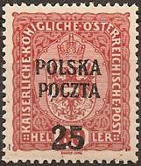
48
48 25 (Н) / 80 Н - (коричнево-красная) - -
NN по каталогу Номинал  Michel Ivert марки | Цена по каталогу  GSB (2024 г.) (руб)  чист. гаш. | Цена по каталогу Michel (2015 г.) (евро)  чист. гаш. | Наличие марок, которые  Вы можете приобрести  чист. гаш.
48 82 25(H) / 80H | 400 350 | 8.0 7.0 | 0 0

1919. Январь. Надпечатка «POCZTA POLSKA» на марках Австрийской почты. Надпечатка выполнена типографским способом. Тиражи: 0,02315; 0,05635; 0,07195;
0,01135; 0,03495.
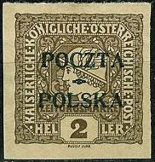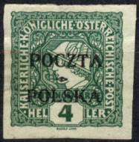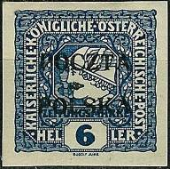
49 50 51
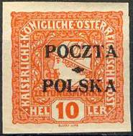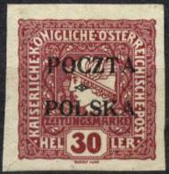
52 53
49 2 Н (212) - (коричнево-оливковая) - -
50 4 Н (213) - (зелёная) - -
51 6 Н (214) - (ультрамариновая) - -
52 10 Н (215) - (оранжево-красная) - -
53 30 Н (216) - (пурпурная) - -
NN по каталогу Номинал  Michel Ivert марки | Цена по каталогу  GSB (2024 г.) (руб)  чист. гаш. | Цена по каталогу Michel (2015 г.) (евро)  чист. гаш. | Наличие марок, которые  Вы можете приобрести  чист. гаш.
49 94 2 H  50 95 4 H  51 96 6 H  52 97 10 H  53 98 30 H | 600 600  350 350  350 350  11000 9000  400 400 | 12.0 15.0  6.0 8.0  6.0 8.0  220.0 180.0  8.0 9.0 | 0 0  0 0  0 0  0 0  0 0

1919. Февраль. Гербовый щит Польши – одноглавый орёл.
Печать: литография. Без зубцов. Тиражи: 0,501; 0,401; 0,98; 0,1; 1,004; 1,505; 0,602; 3,008; 0,806;
0,501; 0,408.
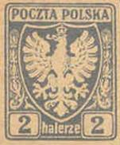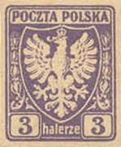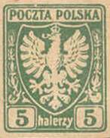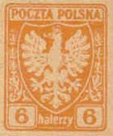
54 55 56 57
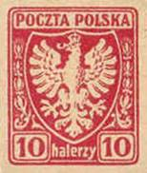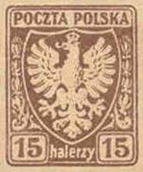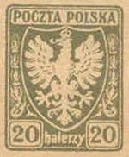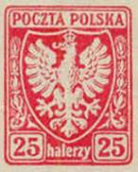
58 59 60 61
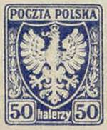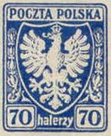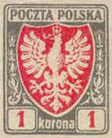
62 63 64
54 2 h - (серая) - -
55 3 h - (лилово-фиолетовая) - -
56 5 h - (светло-зелёная) - -
57 6 h - (оранжевая) - -
58 10 h - (карминовая) - -
59 15 h - (коричневая) - -
60 20 h - (оливково-зелёная) - -
61 25 h - (красная) - -
62 50 h - (тёмно-синяя) - -
63 70 h - (серая) - -
64 1 Kr - (тёмно-серая, красная) - -
NN по каталогу Номинал  Michel Ivert марки | Цена по каталогу  GSB (2024 г.) (руб)  чист. гаш. | Цена по каталогу Michel (2015 г.) (евро)  чист. гаш. | Наличие марок, которые  Вы можете приобрести  чист. гаш.
54 136 2 h  55 137 3 h  56 138 5 h  57 139 6 h  58 140 10 h  59 141 15 h  60 142 20 h  61 143 25 h  62 144 50 h  63 145 70 h  64 146 1 Kr | 75 40  40 40  25 25  1300 1300  25 25  25 25  30 30  25 25  25 25  75 40  75 55 | 1.5 0.8  0.8 0.8  0.5 0.5  26.0 36.0  0.5 0.5  0.5 0.5  0.6 0.6  0.5 0.5  0.5 0.5  1.5 0.8  1.5 1.1 | 2 0  1 0  3 0  0 0  0 0  2 0  1 0  3 2  1 0  2 0  0 0

Южная Польша (область под управлением Австрии).

1919. Январь. Символы польской независимости.
Печать: типографская, на обыкновенной плотной (х), на горизонтально рифлёной (y) и на верти-
кально рифлёной (z) бумаге. Тиражи: 10,64; 20,138; 15,06; 15,0; 15,068; 26,53; 9,934; 3,308; 2,416;
2,187; 0,851; 1,378.
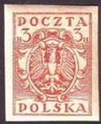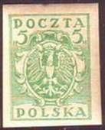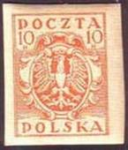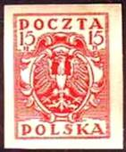
65 66 67 68
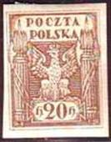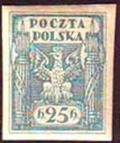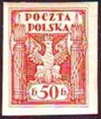
69 70 71
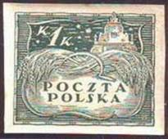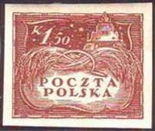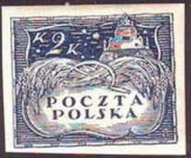
72 73 74
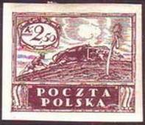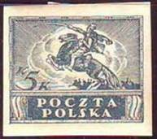
75 76
65x 3 h - Орёл (красно-коричневая) - -
65y 3 h - Орёл (красно-коричневая) - -
65z 3 h - Орёл (красно-коричневая) - -
66x 5 h - Орёл (изумрудно-зелёная) - -
66y 5 h - Орёл (изумрудно-зелёная) - -
66z 5 h - Орёл (изумрудно-зелёная) - -
67x 10 h - Орёл (охро-коричневая) - -
67y 10 h - Орёл (охро-коричневая) - -
68x 15 h - Орёл (киноварь) - -
68y 15 h - Орёл (киноварь) - -
68z 15 h - Орёл (киноварь) - -
69x 20 h - Орёл (серо-бурая) - -
69y 20 h - Орёл (серо-бурая) - -
70x 25 h - Орёл (бледно-синяя) - -
70y 25 h - Орёл (бледно-синяя) - -
70z 25 h - Орёл (бледно-синяя) - -
71x 50 h - Орёл (красно-коричневая) - -
71y 50 h - Орёл (красно-коричневая) - -
71z 50 h - Орёл (красно-коричневая) - -
72x 1 Кr - Зернохранилище в Нидер-Казимеж, колосья и серп (тёмно-зелёная) - -
72y 1 Kr - Зернохранилище в Нидер-Казимеж, колосья и серп (тёмно-зелёная) - -
73x 1.5 Kr - Зернохранилище в Нидер-Казимеж, колосья и серп (коричневая) - -
74x 2 Kr - Зернохранилище в Нидер-Казимеж, колосья и серп (синяя, бледно-синяя) - -
74y 2 Kr - Зернохранилище в Нидер-Казимеж, колосья и серп (синяя, бледно-синяя) - -
75x 2.5 Kr - Землепашец в поле (лилово-фиолетовая) - -
75y 2.5 Kr - Землепашец в поле (лилово-фиолетовая) - -
76x 5 Kr - Польский улан верхом на лошади (сине-стального цвета) - -
NN по каталогу Номинал  Michel Ivert марки | Цена по каталогу  GSB (2024 г.) (руб)  чист. гаш. | Цена по каталогу Michel (2015 г.) (евро)  чист. гаш. | Наличие марок, которые  Вы можете приобрести  чист. гаш.
65x 172 3 h  65y - 3 h  65z - 3 h  66x 173 5 h  66y - 5 h  66z - 5 h  67x 174 10 h  67y - 10 h  68x 175 15 h  68y - 15 h  68z - 15 h  69x 176 20 h  69y - 20 h  70x 177 25 h  70y - 25 h  70z - 25 h  71x 178 50 h  71y - 50 h  71z - 50 h  72x 179 1 Kr  72y - 1 Kr  73x 180 1.5 Kr  74x 181 2 Kr  74y - 2 Kr  75x 182 2.5 Kr  75y - 2.5 Kr  76x 183 5 Kr | 10 10  20 20  500 300  10 10  20 20  500 300  10 10  20 20  10 10  20 20  500 300  750 750  20 20  10 10  20 20  500 300  10 10  20 20  500 300  25 10  35 25  300 125  125 125  375 250  800 450  1000 600  900 500 | 0.2 0.2  0.4 0.4  10.0 6.0  0.2 0.2  0.4 0.4  10.0 6.0  0.2 0.2  0.4 0.4  0.2 0.2  0.4 0.4  10.0 6.0  15.0 15.0  0.4 0.4  0.2 0.2  0.4 0.4  10.0 6.0  0.2 0.2  0.4 0.4  10.0 6.0  0.5 0.2  0.7 0.5  6.0 2.6  2.5 2.5  7.5 5.0  16.0 9.0  20.0 12.0  18.0 10.0 | 0 0  0 0  0 0  0 0  0 0  0 0  0 0  0 0  0 0  0 0  0 0  0 0  0 0  0 0  0 0  0 0  0 0  0 0  0 0  0 0  0 0  0 0  0 0  0 0  0 0  0 0  0 0

1919. Январь. Символы польской независимости.
Печать: типографская, на обыкновенной плотной (х), на горизонтально рифлёной (y) и на верти-
кально рифлёной (z) бумаге. Лин. 10, 10 : 11½, 11, 11½ : 10, 11½. Тиражи: 10,64; 20,138; 15,06;
15,0; 15,068; 26,53; 9,934; 3,308; 2,416; 2,187; 0,851; 1,378.
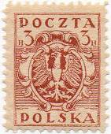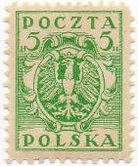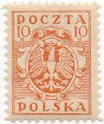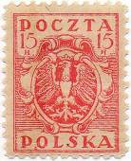
77 78 79 80
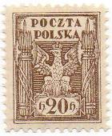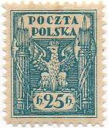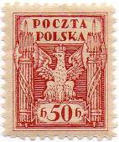
81 82 83
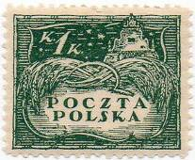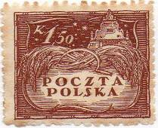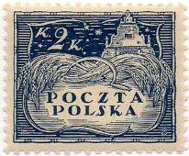
84 85 86
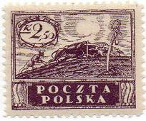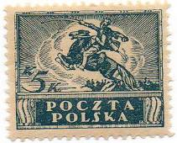
87 88
77x 3 h - Орёл (красно-коричневая) - -
77y 3 h - Орёл (красно-коричневая) - -
77z 3 h - Орёл (красно-коричневая) - -
78x 5 h - Орёл (изумрудно-зелёная) - -
78y 5 h - Орёл (изумрудно-зелёная) - -
78z 5 h - Орёл (изумрудно-зелёная) - -
79x 10 h - Орёл (охро-коричневая) - -
79y 10 h - Орёл (охро-коричневая) - -
79z 10 h - Орёл (охро-коричневая) - -
80x 15 h - Орёл (киноварь) - -
80y 15 h - Орёл (киноварь) - -
80z 15 h - Орёл (киноварь) - -
81x 20 h - Орёл (серо-бурая) - -
81y 20 h - Орёл (серо-бурая) - -
82x 25 h - Орёл (бледно-синяя) - -
82y 25 h - Орёл (бледно-синяя) - -
82z 25 h - Орёл (бледно-синяя) - -
83x 50 h - Орёл (красно-коричневая) - -
83y 50 h - Орёл (красно-коричневая) - -
83z 50 h - Орёл (красно-коричневая) - -
84x 1 Кr - Зернохранилище в Нидер-Казимеж, колосья и серп (тёмно-зелёная) - -
84y 1 Kr - Зернохранилище в Нидер-Казимеж, колосья и серп (тёмно-зелёная) - -
85x 1.5 Kr - Зернохранилище в Нидер-Казимеж, колосья и серп (коричневая) - -
85y 1.5 Kr - Зернохранилище в Нидер-Казимеж, колосья и серп (коричневая) - -
86x 2 Kr - Зернохранилище в Нидер-Казимеж, колосья и серп (синяя, бледно-синяя) - -
86y 2 Kr - Зернохранилище в Нидер-Казимеж, колосья и серп (синяя, бледно-синяя) - -
87x 2.5 Kr - Землепашец в поле (лилово-фиолетовая) - -
87y 2.5 Kr - Землепашец в поле (лилово-фиолетовая) - -
88x 5 Kr - Польский улан верхом на лошади (сине-стального цвета) - -
88y 5 Kr - Польский улан верхом на лошади (сине-стального цвета) - -
NN по каталогу Номинал  Michel Ivert марки | Цена по каталогу  GSB (2024 г.) (руб)  чист. гаш. | Цена по каталогу Michel (2015 г.) (евро)  чист. гаш. | Наличие марок, которые  Вы можете приобрести  чист. гаш.
77x 184 3 h  77y - 3 h  77z - 3 h  78x 185 5 h  78y - 5 h  78z - 5 h  79x 186 10 h  79y - 10 h  79z - 10 h  80x 187 15 h  80y - 15 h  80z - 15 h  81x 188 20 h  81y - 20 h  82x 189 25 h  82y - 25 h  82z - 25 h  83x 190 50 h  83y - 50 h  83z - 50 h  84x 191 1 Kr  84y - 1 Kr  85x 192 1.5 Kr  85y - 1.5 Kr  86x 193 2 Kr  86y - 2 Kr  87x 194 2.5 Kr  87y - 2.5 Kr  88x 195 5 Kr  88x - 5 Kr | 10 10  50 25  25 25  10 10  10 10  50 25  10 10  10 10  50 25  10 10  10 10  50 25  10 10  10 10  10 10  10 10  125 100  10 10  20 10  50 25  10 10  10 10  35 10  200 100  50 20  200 100  50 25  200 100  75 25  200 100 | 0.2 0.2  1.0 0.5  0.5 0.5  0.2 0.2  0.2 0.2  1.0 0.5  0.2 0.2  0.2 0.2  1.0 0.5  0.2 0.2  0.2 0.2  1.0 0.5  0.2 0.2  0.2 0.2  0.1 0.1  0.1 0.1  2.5 2.0  0.2 0.2  0.4 0.2  1.0 0.5  0.1 0.1  0.1 0.1  0.7 0.2  4.0 2.1  1.0 0.4  4.0 2.0  1.0 0.5  4.0 2.0  1.5 0.5  4.0 2.0 | 2 0  1 0  0 0  1 0  0 2  0 0  1 0  0 1  0 0  1 1  1 1  0 0  1 0  0 1  2 0  0 2  0 0  1 0  0 1  0 0  0 1  0 1  0 1  0 0  0 1  0 0  0 1  0 0  0 0  0 0

Северная Польша (область под управлением Германии).

1919. Январь. Символы польской независимости.
Печать: типографская, на обыкновенной плотной (х), на горизонтально рифлёной (y) и на верти-
кально рифлёной (z) бумаге. Без зубцов. Тиражи: 10,178; 42,087; 38,175; 45,941; 33,302; 83,024;
15,995; 73,454; 28,026; 1,788; 11,708; 0,983; 9,118; 3,956; 3,992; 3,996.
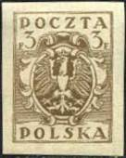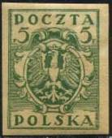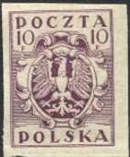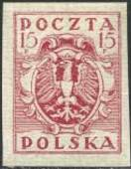
89 90 91 92
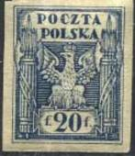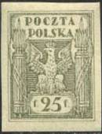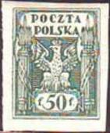
93 94 95
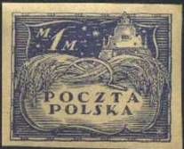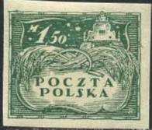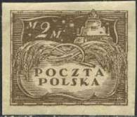
96 97 98
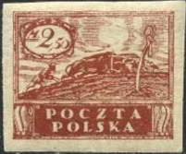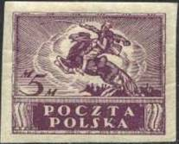
99 100
89x 3 f - Орёл (коричневая) - -
89y 3 f - Орёл (коричневая) - -
90x 5 f - Орёл (бледно-зелёная) - -
90y 5 f - Орёл (бледно-зелёная) - -
91x 10 f - Орёл (лиловая) - -
91y 10 f - Орёл (лиловая) - -
91z 10 f - Орёл (лиловая) - -
92x 15 f - Орёл (карминовая) - -
92y 15 f - Орёл (карминовая) - -
92z 15 f - Орёл (карминовая) - -
93x 20 f - Орёл (тёмно-синяя) - -
93y 20 f - Орёл (тёмно-синяя) - -
93z 20 f - Орёл (тёмно-синяя) - -
94x 25 f - Орёл (бледно-оливковая) - -
94y 25 f - Орёл (бледно-оливковая) - -
94z 25 f - Орёл (бледно-оливковая) - -
95x 50 f - Орёл (сине-зелёная) - -
95y 50 f - Орёл (сине-зелёная) - -
95z 50 f - Орёл (сине-зелёная) - -
96x 1 M - Зернохранилище в Нидер-Казимеж, колосья и серп (фиолетовая) - -
96y 1 M - Зернохранилище в Нидер-Казимеж, колосья и серп (фиолетовая) - -
97x 1.5 M - Зернохранилище в Нидер-Казимеж, колосья и серп (зелёная) - -
97y 1.5 M - Зернохранилище в Нидер-Казимеж, колосья и серп (зелёная) - -
98x 2 M - Зернохранилище в Нидер-Казимеж, колосья и серп (оливково-коричневая) - -
98y 2 M - Зернохранилище в Нидер-Казимеж, колосья и серп (оливково-коричневая) - -
99x 2.5 M - Землепашец в поле (красно-коричневая) - -
99y 2.5 M - Землепашец в поле (красно-коричневая) - -
100x 5 M - Польский улан верхом на лошади (коричнево-лиловая) - -
NN по каталогу Номинал  Michel Ivert марки | Цена по каталогу  GSB (2024 г.) (руб)  чист. гаш. | Цена по каталогу Michel (2015 г.) (евро)  чист. гаш. | Наличие марок, которые  Вы можете приобрести  чист. гаш.
89x 147 3 f  89y - 3 f  90x 148 5 f  90y - 5 f  91x 149 10 f  91y - 10 f  91z - 10 f  92x 150 15 f  92y - 15 f  92z - 15 f  93x 151 20 f  93y - 20 f  93z - 20 f  94x 152 25 f  94y - 25 f  94z - 25 f  95x 153 50 f  95y - 50 f  95z - 50 f  96x 154 1 M  96y - 1 M  97x 155 1.5 M  97y - 1.5 M  98x 156 2 M  99x 157 2.5 M  99y - 2.5 M  100x 158 5 M | 20 10  100 75  20 10  25 10  20 10  20 10  200 100  20 10  20 10  200 100  75 50  20 10  200 100  20 10  20 10  200 100  20 10  25 10  200 100  150 100  175 150  300 200  600 500  250 175  1250 750  1500 800  1500 1500 | 0.4 0.2  2.0 1.5  0.4 0.2  0.5 0.2  0.4 0.2  0.4 0.2  4.0 2.0  0.4 0.2  0.4 0.2  4.0 2.0  1.5 1.0  0.4 0.2  4.0 2.0  0.4 0.2  0.4 0.2  4.0 2.0  0.4 0.2  0.5 0.2  4.0 2.0  3.0 2.0  3.5 3.0  6.0 4.0  12.0 10.0  5.0 3.5  25.0 15.0  30.0 17.0  30.0 30.0 | 0 1  0 0  0 1  0 0  0 0  0 0  0 0  0 1  0 0  0 0  0 1  0 0  0 0  0 0  0 0  0 0  0 0  0 0  0 0  0 0  0 0  0 0  0 0  0 0  0 0  0 0  0 0

1919-1920. Символы польской независимости.
Печать: типографская, на обыкновенной плотной (х), на горизонтально рифлёной (y), на верти-
кально рифлёной (z) бумаге и на бумаге со слабо определяющимися горизонтальными/вертикаль-
ными полосками (z I). Лин. 10, 11, 10 : 11½; 11½ : 10 (x, y, z) и лин. 9 – 14½ (z I). Тиражи: 10,178;
42,087; 38,175; 45,941; 33,302; 83,024; 15,995; 73,454; 28,026; 1,788; 11,708; 0,983; 3,960; 9,118;
3,956; 3,992; 3,996.
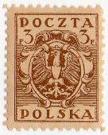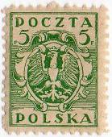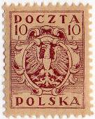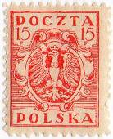
101 102 103 104
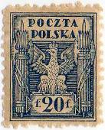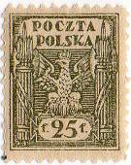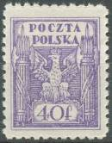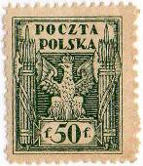
105 106 107 108
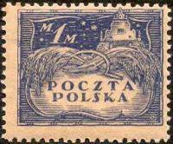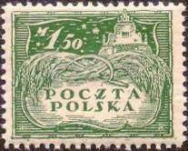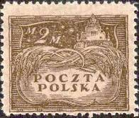
109 110 111
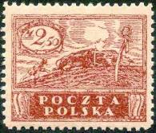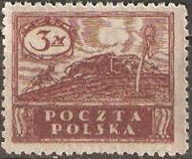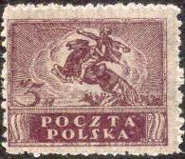
112 113 114
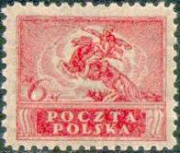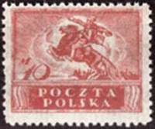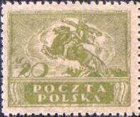
115 116 117
101x 3 f - Орёл (коричневая) - -
101y 3 f - Орёл (коричневая) - -
102x 5 f - Орёл (светло-зелёная) - -
102y 5 f - Орёл (светло-зелёная) - -
102z I 5 f - Орёл (светло-зелёная) - -
103x 10 f - Орёл (лиловая) - -
103y 10 f - Орёл (лиловая) - -
103z 10 f - Орёл (лиловая) - -
103z I 10 f - Орёл (лиловая) - -
104x 15 f - Орёл (карминово-красная) - -
104y 15 f - Орёл (карминово-красная) - -
104z 15 f - Орёл (карминово-красная) - -
104z I 15 f - Орёл (карминово-красная) - -
105x 20 f - Орёл (тёмно-синяя) - -
105y 20 f - Орёл (тёмно-синяя) - -
105z 20 f - Орёл (тёмно-синяя) - -
105z I 20 f - Орёл (тёмно-синяя) - -
106x 25 f - Орёл (оливково-зелёная) - -
106y 25 f - Орёл (оливково-зелёная) - -
106z 25 f - Орёл (оливково-зелёная) - -
106z I 25 f - Орёл (оливково-зелёная) - -
107x 40 f - Орёл (фиолетовая) (1920) - -
108x 50 f - Орёл (сине-зелёная) - -
108y 50 f - Орёл (сине-зелёная) - -
108z 50 f - Орёл (сине-зелёная) - -
108z I 50 f - Орёл (сине-зелёная) - -
109x 1 M - Зернохранилище в Нидер-Казимеж, колосья и серп (серо-фиолетовая) - -
109y 1 M - Зернохранилище в Нидер-Казимеж, колосья и серп (серо-фиолетовая) - -
109z 1 M - Зернохранилище в Нидер-Казимеж, колосья и серп (серо-фиолетовая) - -
109z I 1 M - Зернохранилище в Нидер-Казимеж, колосья и серп (серо-фиолетовая) - -
110x 1.5 M - Зернохранилище в Нидер-Казимеж, колосья и серп (зелёная) - -
110y 1.5 M - Зернохранилище в Нидер-Казимеж, колосья и серп (зелёная) - -
111x 2 M - Зернохранилище в Нидер-Казимеж, колосья и серп (оливково-коричневая) - -
111z I 2 M - Зернохранилище в Нидер-Казимеж, колосья и серп (оливково-коричневая) - -
112x 2.5 M - Землепашец в поле (красно-коричневая) - -
112y 2.5 M - Землепашец в поле (красно-коричневая) - -
113z I 3 M - Землепашец в поле (к5расно-коричневая) (1920) - -
114x 5 M - Польский улан верхом на лошади (коричнево-лиловая) - -
114z I 5 M - Польский улан верхом на лошади (коричнево-лиловая) - -
115z I 6 M - Польский улан верхом на лошади (карминово-красная) (1920) - -
116z I 10 M - Польский улан верхом на лошади (коричнево-карминовая) (1920) - -
117z I 20 M - Польский улан верхом на лошади (оливково-зелёная) (1920) - -
NN по каталогу Номинал  Michel Ivert марки | Цена по каталогу  GSB (2024 г.) (руб)  чист. гаш. | Цена по каталогу Michel (2015 г.) (евро)  чист. гаш. | Наличие марок, которые  Вы можете приобрести  чист. гаш.
101x 159 3 f  101y - 3 f  102x 160 5 f  102y - 5 f  102z I - 5 f  103x 161 10 f  103y - 10 f  103z - 10 f  103z I - 10 f  104x 162 15 f  104y - 15 f  104z - 15 f  104z I - 15 f  105x 163 20 f  105y - 20 f  105z - 20 f  105z I - 20 f  106x 164 25 f  106y - 25 f  106z - 25 f  106z I - 25 f  107x 165 40 f  108x 166 50 f  108y 246 50 f  108z - 50 f  108z I - 50 f  109x 167 1 M  109y - 1 M  109z - 1 M  109z I - 1 M  110x 168 1.5 M  110y - 1.5 M  111x 169 2 M  111z I - 2 M  112x 170 2.5 M  112y - 2.5 M  113z I 213 3 M  114x 171 5 M  114z I 214 5 M  115z I 215 6 M  116z I 216 10 M  117z I 217 20 M | 10 10  20 10  10 10  10 10  10 10  10 10  10 10  100 50  10 10  10 10  10 10  25 15  10 10  10 10  20 10  10 10  10 10  10 10  10 10  125 50  10 10  20 10  10 10  20 10  125 50  10 10  20 10  25 25  125 50  10 10  35 10  50 35  35 20  10 10  75 15  75 15  250 10  50 20  40 10  100 10  20 10  250 15 | 0.2 0.2  0.4 0.2  0.2 0.2  0.2 0.2  0.2 0.2  0.2 0.2  0.2 0.2  2.0 1.0  0.2 0.2  0.2 0.2  0.2 0.2  0.5 0.3  0.2 0.2  0.2 0.2  0.4 0.2  0.2 0.2  0.2 0.2  0.2 0.2  0.2 0.2  2.5 1.0  0.1 0.1  0.4 0.2  0.2 0.2  0.4 0.2  2.5 1.0  0.2 0.2  0.4 0.2  0.5 0.5  2.5 1.0  0.2 0.2  0.7 0.2  1.0 0.7  0.7 0.4  0.2 0.2  1.5 0.3  1.5 0.3  5.0 0.2  1.0 0.4  0.8 0.2  2.0 0.2  0.4 0.2  5.0 0.3 | 3 0  0 0  3 0  4 1  0 0  3 0  1 0  0 0  0 0  2 0  2 0  0 0  0 0  1 0  0 2  0 0  0 0  2 0  0 3  0 0  0 0  2 1  4 0  1 0  0 0  0 0  0 2  0 1  0 1  0 1  0 3  0 0  0 1  0 4  0 1  0 0  0 2  0 1  0 1  1 0  1 1  0 1

1919. Май. Национальная филателистическая выставка в Варшаве.
Надпечатка фиолетового цвета на марках №№ 90-92, 94, 95, 102-104, 106, 108. Печать: на обыкно-
венной плотной (х), на горизонтально рифлёной (y), на вертикально рифлёной (z) бумаге. Текст
надпечатки: «I. POLSKA WYSTAWA MAREK». Лин. 11½ (A) и без зубцов (B).
Тиражи (с зубцами): 1,2; 1,8; 2,6; 2,6; 1,2.
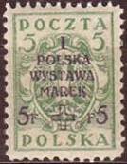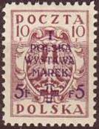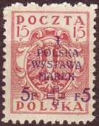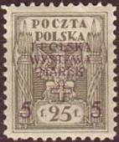
118А 119А 120А 121А
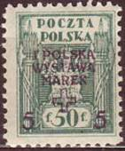
122А
118Аx 5 f + 5 f (102) - (светло-зелёная) - -
119Ax 10 f + 5 f (103) - (лиловая) - -
119Az 10 f + 5 f (103) - (лиловая) - -
120Аx 15 f + 5 f (104) - (карминовая) - -
120Аz 15 f + 5 f (104) - (карминовая) - -
121Аx 25 f + 5 f (106) - (светло-оливковая) - -
121Az 25 f + 5 f (106) - (светло-оливковая) - -
122Ax 50 f + 5 f (108) - (сине-зелёная) - -
122Az 50 f + 5 f (108) - (сине-зелёная) - -
Без зубцов. Тиражи: 0,8; 0,2; 0,4; 0,4; 0,8.
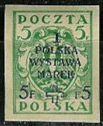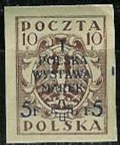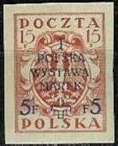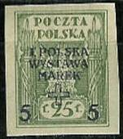
118А 119А 120А 121А
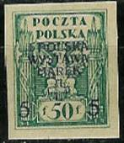
122А
118Bx 5 f + 5 f (90) - (светло-зелёная) - -
119Bx 10 f + 5 f (91) - (лиловая) - -
119By 10 f + 5 f (91) - (лиловая) - -
119Bz 10 f + 5 f (91) - (лиловая) - -
120Bx 15 f + 5 f (92) - (карминовая) - -
120Bz 15 f + 5 f (92) - (карминовая) - -
121Bx 25 f + 5 f (94) - (светло-оливковая) - -
122Bx 50 f + 5 f (95) - (сине-зелёная) - -
122By I 50 f + 5 f (95) - (сине-зелёная) - -
122Bz 50 f + 5 f (95) - (сине-зелёная) - -
Горизонтальная пара без зубцов между марками
120UMs 2 x (15 f + 5 f ) - Рисунок и цвет марки 120Ax - -
121UMs 2 x (25 f + 5 f ) - Рисунок и цвет марки 121Ax - -
NN по каталогу Номинал  Michel Ivert марки | Цена по каталогу  GSB (2024 г.) (руб)  чист. гаш. | Цена по каталогу Michel (2015 г.) (евро)  чист. гаш. | Наличие марок, которые  Вы можете приобрести  чист. гаш.
118Ax 201 5f+5f  119Ax 202 10f+5f  119Az - 10f+5f  120Ax 203 15f+5f  120Az - 15f+5f  121Ax 204 25f+5f  121Az - 25f+5f  122Ax 205 50f+5f  122Ay I - 50f+5f  122Az - 50f+5f  118Bx 196 5f+5f  119Bx 197 10f+5f  119By - 10f+5f  119Bz - 10f+5f  120Bx 198 15f+5f  120Bz - 15f+5f  121Bx 199 25f+5f  122Bx 200 50f+5f  122By I - 50f+5f  122Bz - 50f+5f  120UMs - 15f+5f  121UMs - 25f+5f | 10 10  40 15  300 250  20 15  300 250  25 15  300 250  75 50  37500 >>  300 250  20 15  100 100  375 300  375 300  30 25  300 250  30 25  50 35  50000 >>  300 250  1500 >>  2000 >> | 0.4 0.3  0.8 0.3  6.0 5.0  0.4 0.3  6.0 5.0  0.5 0.3  6.0 5.0  1.5 1.5  750.0 -  6.0 5.0  0.4 0.3  1.2 3.0  7.5 6.0  7.5 6.0  0.6 0.5  6.0 5.0  0.6 0.5  1.0 0.7  1000.0 -  6.0 5.0  30.0 -  40.0 - | 0 0  1 0  0 0  0 0  0 0  0 0  0 0  1 0  0 0  0 0  0 0  0 0  0 0  0 0  0 0  0 0  0 0  0 0  0 0  0 0  0 0  0 0

1919. Июнь. Открытие Польского Парламента (Сейма).
Печать: типография. Лин. 11½. Тиражи: 0.48 (126); 4,192 (127).
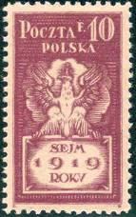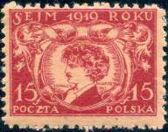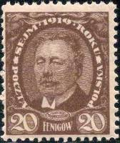
123 124 125 126
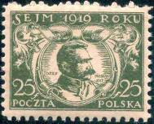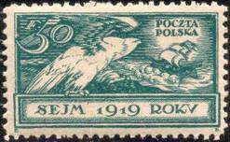
127 128
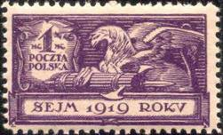
129
123 10 f - (коричнево-фиолетовая) - -
124 15 f - (кирпичная) - -
125 20 f - (коричневая) (21х25 мм) - -
126 20 f - (коричневая) (17х20 мм) - -
127 25 f - (оливково-зелёная) - -
128 50 f - (зелёно-синяя) - -
129 1 M - (фиолетовая) - -
Горизонтальная пара без зубцов между марками
123UMs 2 x 10 f - Рисунок и цвет марки 123 - -
124UMs 2 x 15 f - Рисунок и цвет марки 124 - -
NN по каталогу Номинал  Michel Ivert марки | Цена по каталогу  GSB (2024 г.) (руб)  чист. гаш. | Цена по каталогу Michel (2015 г.) (евро)  чист. гаш. | Наличие марок, которые  Вы можете приобрести  чист. гаш.
123 206 10 f  124 207 15 f  125 208 20 f  126 209 20 f  127 210 25 f  128 211 50 f  129 212 1 M  123UMs - 2 x 10 f  124UMs - 2 x 15 f | 15 10  15 10  45 25  250 250  30 10  30 15  50 35  750 >>  750 >> | 0.3 0.2  0.3 0.2  0.9 0.5  5.0 7.0  0.6 0.2  0.6 0.3  1.0 0.7  15.0 -  15.0 - | 1 1  1 0  1 0  0 0  0 0  0 0  0 1  0 0  0 0

1919. Август. Почтовые марки Познани.
Типографская надпечатка: «Poczta Polska» и нового номинала на марках Германии (немецкого
Рейха) №№ 87, 88, 90, 99, 102. Тиражи: 0,084; 0,4; 0,5; 0,15; 0,37.
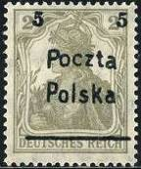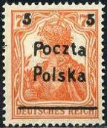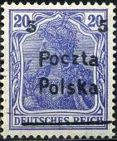
130 131 132
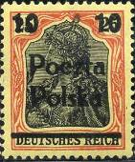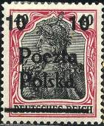
133 134
130 5 (f) / 2 pf - (бледно-коричнево-оливковая) - -
131 5 (f) / 7½ pf - (оранжевая) - -
132 5 (f) / 20 pf - (сине-фиолетовая) - -
133 10 (f) / 25 pf - (оранжевая, черно-коричневая на жёлтом фоне) - -
134 10 (f) / 40 pf - (карминово-красная, чёрно-коричневая) - -
NN по каталогу Номинал  Michel Ivert марки | Цена по каталогу  GSB (2024 г.) (руб)  чист. гаш. | Цена по каталогу Michel (2015 г.) (евро)  чист. гаш. | Наличие марок, которые  Вы можете приобрести  чист. гаш.
130 56 5f / 2pf  131 57 5f / 7½pf  132 58 5f / 20pf  133 59 10f / 25pf  134 60 10f / 40pf | 2000 1250  125 100  125 75  375 250  225 125 | 40.0 25.0  2.5 2.0  2.5 1.5  7.5 5.0  4.5 2.5 | 0 0  0 0  0 0  0 0  0 0

1919. Сентябрь. Почтовые марки Познани. Типографская надпечатка: новые номиналы на
марках Германии (немецкого Рейха) №№ 99, 102. Тиражи: 0,01; 0,02.
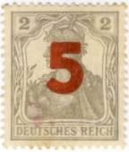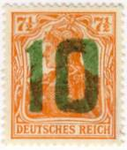
133 134
135 5 (f) / 2 pf - Надпечатка номинала «5» красно-коричневого цвета - -
(бледно-коричнево-оливковая)
136 10 (f) / 7½ pf - Надпечатка номинала «10» тёмно-зелёного цвета (оранжевая) - -
NN по каталогу Номинал  Michel Ivert марки | Цена по каталогу  GSB (2024 г.) (руб)  чист. гаш. | Цена по каталогу Michel (2015 г.) (евро)  чист. гаш. | Наличие марок, которые  Вы можете приобрести  чист. гаш.
135 61 5f / 2pf  136 62 10f / 7½pf | 25000 15000  17500 12500 | 500.0 300.0  350.0 250.0 | 0 0  0 0

137-146 ???

Республика Польша

1920-1922. Орёл. Печать: типографская на обычной бумаге (х) и на тонкой бумаге (y).
Лин. 9 - 14½. Тиражи: 97,895; 98,032; 51,259; 50,810; 142,221; 18,350.
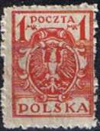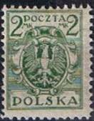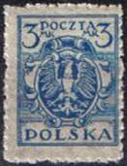
147 148 149
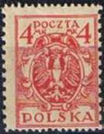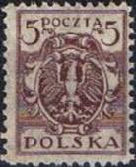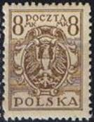
150 151 152
147x 1 M - Орёл в овале (ярко-красная) (10.1920) - -
147y 1 M - Орёл в овале (ярко-красная) (10.1920) - -
148x 2 M - Орёл в овале (серо-зелёная) (01.1921) - -
148y 2 M - Орёл в овале (серо-зелёная) (01.1921) - -
149y 3 M - Орёл в овале (голубой) (01.1921) - -
150x 4 M - Орёл в овале (карминовая) (01.1921) - -
150y 4 M - Орёл в овале (карминовая) (01.1921) - -
151x 5 M - Орёл в овале (тёмно-лилово-фиолетовая) (08.1921) - -
151y 5 M - Орёл в овале (тёмно-лилово-фиолетовая) (08.1921) - -
152x 8 M - Орёл в овале (коричневая) - -
152y 8 M - Орёл в овале (коричневая) - -
NN по каталогу Номинал  Michel Ivert марки | Цена по каталогу  GSB (2024 г.) (руб)  чист. гаш. | Цена по каталогу Michel (2015 г.) (евро)  чист. гаш. | Наличие марок, которые  Вы можете приобрести  чист. гаш.
147x 218 1 M  147y - 1 M  148x 219 2 M  148y - 2 M  149y 220 3 M  150x 221 4 M  150y - 4 M  151x 222 5 M  151y - 5 M  152x 223 8 M  152y - 8 M | 25 25  25 25  25 25  25 25  50 25  25 25  25 25  25 25  25 25  50 25  50 25 | 0.5 0.5  0.5 0.5  0.5 0.5  0.5 0.5  1.0 0.5  0.5 0.5  0.5 0.5  0.5 0.5  0.5 0.5  1.0 0.5  1.0 0.5 | 1 3  0 0  1 1  3 2  3 2  2 2  1 0  3 0  1 1  0 1  1 0

1921. Январь. Надпечатка нового номинала на марке № 107.
Полоса в надпечатке под новым номиналом закрывает старый номинал марки. Тираж: 6,0.
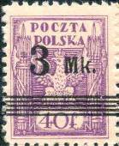
153
153 3 M / 40 f - Орёл (фиолетовая), надпечатка чёрного цвета. - -
NN по каталогу Номинал  Michel Ivert марки | Цена по каталогу  GSB (2024 г.) (руб)  чист. гаш. | Цена по каталогу Michel (2015 г.) (евро)  чист. гаш. | Наличие марок, которые  Вы можете приобрести  чист. гаш.
153 230 3M / 40f | 50 10 | 1.0 0.2 | 4 1

1921. Март. Надпечатка «В пользу Красного Креста» №№ 114-117. Добавочная надпе-
чатка разного оттенка (от красного до карминового) цвета. Лин. 9. Тиражи: 0,1; 0,1; 0,1; 0,1.
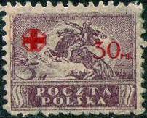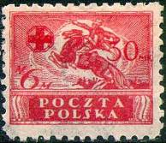
154 155
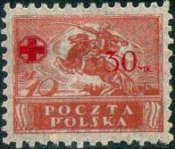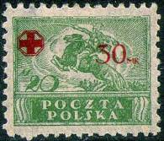
156 157
154 5 M / 30 M (114) - (коричнево-лиловая) (надпечатка красного цвета) - -
155 6 M / 30 M (115) - (карминово-красная) (надпечатка карминового цвета) - -
156 10 M / 30 M (116) - (коричнево-карминовая) (надпечатка карминового цвета) - -
157a 20 M / 30 M (117) - (зелёная) (надпечатка красного цвета) - -
157b 20 M / 30 M (117) - (зелёная) (надпечатка карминового цвета) - -
NN по каталогу Номинал  Michel Ivert марки | Цена по каталогу  GSB (2024 г.) (руб)  чист. гаш. | Цена по каталогу Michel (2015 г.) (евро)  чист. гаш. | Наличие марок, которые  Вы можете приобрести  чист. гаш.
154 231 5M / 30M  155 232 6M / 30M  156 233 10M / 30M  157a 234 20M / 30M  157b 234a 20M / 30M | 300 300  300 300  750 750  5500 5500  50000 50000 | 4.0 7.5  4.0 7.5  12.0 20.0  110.0 100.0  1000.0 1000.0 | 0 0  0 0  0 0  0 0  0 0

1921. Март-август. Сеятель. Печать: типография на обычной, на серо-голубой (до слабо-се-
рой), на рифлённой бумаге. Лин. 9 - 14. Размер марок: 28 х 22 мм. Тиражи: 188,924 (№158+№162);
36,591 (№159); 118,104 (№160+№163).
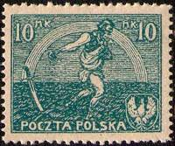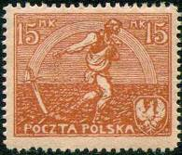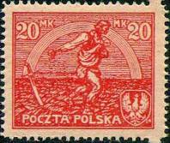
158 159 160
158 10 M - Сеятель (синяя, тёмно-синяя) (март) - -
158U 10 M - Рисунок и цвет марки 158, без зубцов - -
159 15 M - Сеятель (светло-коричневая) (март) - -
159U 15 M - Рисунок и цвет марки 159, без зубцов - -
160 20 M - Сеятель (красная) (август) - -
160U 20 M - Рисунок и цвет марки 160, без зубцов - -
NN по каталогу Номинал  Michel Ivert марки | Цена по каталогу  GSB (2024 г.) (руб)  чист. гаш. | Цена по каталогу Michel (2015 г.) (евро)  чист. гаш. | Наличие марок, которые  Вы можете приобрести  чист. гаш.
158 224 10 M  158U - 10 M  159 225 15 M  159U - 15 M  160 226 20 M  160U - 20 M | 250 10  250 >>  50 10  250 >>  200 10  250 >> | 5.0 0.2  5.0 >>  1.0 0.2  5.0 >>  4.0 0.2  5.0 >> | 3 2  0 0  2 0  0 0  1 2  0 0

161 ???

1922. Февраль-Сентябрь. Сеятель. Лин. 9 - 14½. Размер марок малый: от 25½ х 21 мм до
27¼ x 21½ мм.
162 10 M - Сеятель (зелёно-синяя, тёмно-синяя) (февраль) - -
163 20 M - Сеятель (красная) (сентябрь) - -
NN по каталогу Номинал  Michel Ivert марки | Цена по каталогу  GSB (2024 г.) (руб)  чист. гаш. | Цена по каталогу Michel (2015 г.) (евро)  чист. гаш. | Наличие марок, которые  Вы можете приобрести  чист. гаш.
162 224a 10 M  163 226A 20 M | 100 10  150 10 | 2.0 0.2  3.0 0.2 | 3 2  0 3

1921. Май. Принятие Новой Конституции (17.03.1921). Символы Новой Конституции.
Печать: типографская. Лин. 11, 11½. Тиражи: ???.
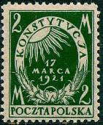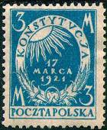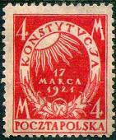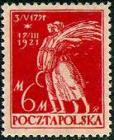
164 165 166 167
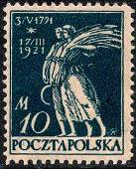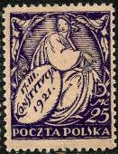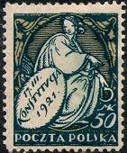
168 169 170
164 2 M - Эмблема к принятию Новой Конституции (тёмно-зелёная) - -
165 3 M - Рисунок марки 164 (от светло- до тёмно-синей) - -
166а 4 M - Рисунок марки 164 (оранжево-красная) - -
166b 4 M - Рисунок марки 164 (красная) - -
167 6 M - Селькие труженики (красная) - -
168 10 M - Рисунок марки 167 (тёмно-зелёно-синяя) - -
169 25 M - Девушка с серпом (фиолетовая) - -
170 50 M - Рисунок марки 169 (сине-зелёная) - -
NN по каталогу Номинал  Michel Ivert марки | Цена по каталогу  GSB (2024 г.) (руб)  чист. гаш. | Цена по каталогу Michel (2015 г.) (евро)  чист. гаш. | Наличие марок, которые  Вы можете приобрести  чист. гаш.
164 235 2 M  165 236 3 M  166a 237 4 M  166b 237a 4 M  167 238 6 M  168 239 10 M  169 240 25 M  170 241 50 M | 125 125  350 350  75 35  30000 >>  75 60  75 35  400 60  150 35 | 2.5 7.0  7.0 7.5  1.5 0.7  600.0 >>  1.5 1.2  1.5 0.7  8.0 1.2  3.0 0.7 | 1 0  0 0  1 0  0 0  0 0  0 0  0 1  0 0

1921. Май. Авиапочта. (неофициальный выпуск)
Печать: литографская. Лин. 11½. На марках имеется купон с надписью «T.A.B.R.O.M.I.K.»
(реклама фирмы: Ta(deusz) Bro(nislaw) Mik(olajczyk)). Тиражи: 0,05; 0,05.
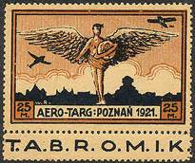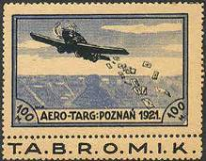
I II
I 25 M - (чёрная, оранжевая) - -
II 100 M - (чёрная, светло-синяя) - -
NN по каталогу Номинал  Michel Ivert марки | Цена по каталогу  GSB (2024 г.) (руб)  чист. гаш. | Цена по каталогу Michel (2015 г.) (евро)  чист. гаш. | Наличие марок, которые  Вы можете приобрести  чист. гаш.
I - 25 M  II - 100 M | 3000 750  4000 850 | 75.0 15.0  100.0 17.0 | 0 0  0 0

1921-1922. Герб с орлом. Печать: типография на обычной и плотной бумаге. Лин. 9-14½
(171, 172), греб. 11¾ (173, 174). Тиражи: 62,2209; 92,7413; 50,350.
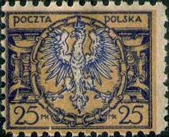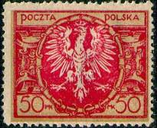
171 172
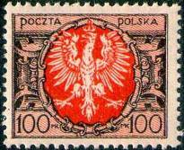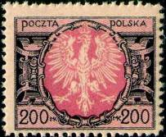
173 174
171 25 M - Орёл на щите в стиле барокко (фиолетовая, лиловая на бежевом фоне) (06.1921) - -
172 50 M - Орёл на щите в стиле барокко (красная на бежевом фоне) (08.1921) - -
173 100 M - Орёл на щите в стиле барокко (коричневая, оранжево-красная) (09.1921) - -
174 200 M - Орёл на щите в стиле барокко (чёрная, розовая) (02.1923) - -
171U 25 M - Рисунок и цвет марки 171, без зубцов - -
172U 50 M - Рисунок и цвет марки 172, без зубцов - -
173U 100 M - Рисунок и цвет марки 173, без зубцов - -
NN по каталогу Номинал  Michel Ivert марки | Цена по каталогу  GSB (2024 г.) (руб)  чист. гаш. | Цена по каталогу Michel (2015 г.) (евро)  чист. гаш. | Наличие марок, которые  Вы можете приобрести  чист. гаш.
171 227 25 M  172 228 50 M  173 229 100 M  174 262 200 M  171U - 25 M  172U - 50 M  173U - 100 M | 100 100  100 100  100 100  100 100  2500 >>  2500 >>  2500 >> | 1.0 4.0  2.0 4.0  2.0 4.0  2.0 4.0  50.0 >>  50.0 >>  50.0 >> | 1 4  2 3  1 4  2 0  0 0  0 0  0 0

175-176 ???

1923. Февраль-Июль. Герб с орлом. Печать: типографская на обычной и тонкой бумаге.
Лин. 10½ - 14½ и греб. 12¾ : 12½. Тиражи: ???.
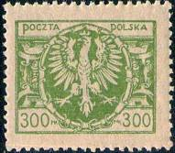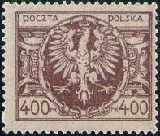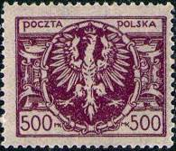
177 178 179
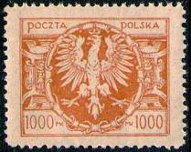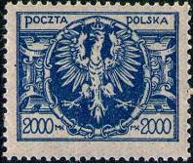
180 181
177 300 M - Орёл на щите в стиле барокко (оливково-зелёная) (февраль) - -
178 400 M - Орёл на щите в стиле барокко (коричневая) (февраль) - -
179 500 M - Орёл на щите в стиле барокко (лиловая) (февраль) - -
180 1000 M - Орёл на щите в стиле барокко (коричнево-оранжевая) (июль) - -
181 2000 M - Орёл на щите в стиле барокко (сине-фиолетовая) - -
NN по каталогу Номинал  Michel Ivert марки | Цена по каталогу  GSB (2024 г.) (руб)  чист. гаш. | Цена по каталогу Michel (2015 г.) (евро)  чист. гаш. | Наличие марок, которые  Вы можете приобрести  чист. гаш.
177 263 300 M  178 264 400 M  179 265 500 M  180 266 1000 M  181 267 2000 M | 25 10  60 10  75 10  200 10  50 10 | 0.5 0.2  1.2 0.2  1.5 0.2  4.0 0.2  1.0 0.2 | 3 0  4 0  4 1  1 1  1 2

1923. Июль-Декабрь. 450 лет со дня рождения Николая Коперника и 150 лет со дня
смерти Станислава Конарского. Печать: типографская на тонкой и обычной бумаге.
Лин. 10½, лин. 12, греб. 12½ и греб. 13¾. Тиражи: 20,0; 20,0; 45,0.
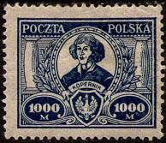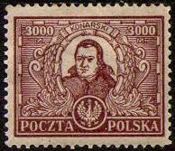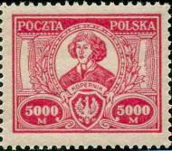
182 183 184
182 1000 M - Портрет теолога и астронома Николая Коперника (1473-1543) (по миниатюре - -
Марчелло Баккарелли (1731-1918)) (тёмно-синяя) (июль)
183 3000 M - Портрет теолога Станислава Конарского (1700-1773) (коричневая) (октябрь) - -
184 5000 M - Рисунок марки 182 (карминовая) (декабрь) - -
183 I 3000 M - Рисунок и цвет марки 183, опечатка «KONAPSKI» («Р» вместо «R») - -
183U 3000 M - Рисунок и цвет марки 183, без зубцов - -
184U 5000 M - Рисунок и цвет марки 184, без зубцов - -
NN по каталогу Номинал  Michel Ivert марки | Цена по каталогу  GSB (2024 г.) (руб)  чист. гаш. | Цена по каталогу Michel (2015 г.) (евро)  чист. гаш. | Наличие марок, которые  Вы можете приобрести  чист. гаш.
182 268 1000 M  183 269 3000 M  184 270 5000 M  183 I - 3000 M  183U - 3000 M  184U - 5000 M | 60 35  65 35  75 50  1000 1000  750 >>  2000 >> | 1.2 0.7  1.3 0.7  1.5 1.0  20.0 25.0  15.0 -  40.0 - | 0 1  3 2  1 1  0 0  0 0  0 0

1923. Октябрь-Ноябрь. Надпечатка нового номинала на марках 158, 160, 162, 163, 171.
Надпечатка чёрного цвета. Тиражи: 24,180; 28,770; 28,770; 27,774.
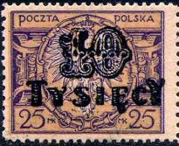
185 186
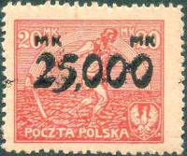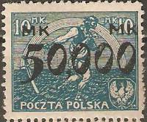
187 188
185 10000 M / 25 M (171) - (фиолетовая на бежевом фоне) (Октябрь) - -
186 25000 M / 20 M (160) I - (красная) (Ноябрь) - -
187 25000 M / 20 M (163) II - (красная) (Ноябрь) - -
188а 50000 M / 10 M (158) - (тёмно-синяя) (Ноябрь) - -
188b 50000 M / 10 M (162) - (зелёно-синяя) (Ноябрь) - -
NN по каталогу Номинал  Michel Ivert марки | Цена по каталогу  GSB (2024 г.) (руб)  чист. гаш. | Цена по каталогу Michel (2015 г.) (евро)  чист. гаш. | Наличие марок, которые  Вы можете приобрести  чист. гаш.
185 271 10000 M  186 272 25000 M  187 273 25000 M  188a 274 50000 M  188b 274a 50000 M | 375 15  500 250  200 10  750 15  200 10 | 7.5 0.3  10.0 5.0  4.0 0.2  15.0 0.3  4.0 0.2 | 1 4  1 0  0 2  0 1  1 3

1923-1924. Надпечатка нового номинала на марках 148, 151.
Надпечатка чёрного цвета. Тиражи: 10,473; 23,440.
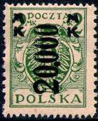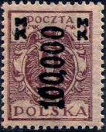
189 190
189 20000 M / 2 M - (серо-зелёная) (март 1924) - -
190 100000 M / 5 M - (коричнево-лиловая) (ноябрь 1923) - -
NN по каталогу Номинал  Michel Ivert марки | Цена по каталогу  GSB (2024 г.) (руб)  чист. гаш. | Цена по каталогу Michel (2015 г.) (евро)  чист. гаш. | Наличие марок, которые  Вы можете приобрести  чист. гаш.
189 275 20000 M  190 276 100000 M | 200 35  175 25 | 4.0 0.7  3.5 0.5 | 1 0  1 3

1924. Январь-Апрель. Большой орёл на щите в стиле барокко.
Печать: типографская на простой бумаге, кроме того №№ 195-198 на тонкой бумаге. Лин. 10-13
(№№ 191-197), греб. 11½ : 11¾ (№№ 198-200), также лин. 10½ (№ 200). Тиражи: .
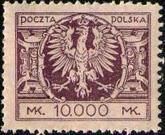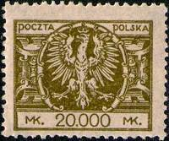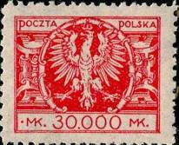
191 192 193
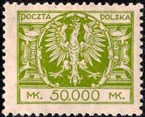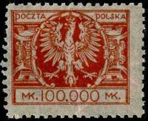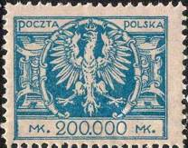
194 195 196
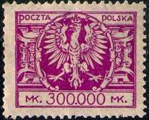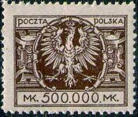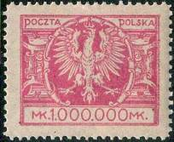
197 198 199
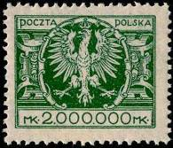
200
191 10000 M - (лилово-коричневая) - -
192 20000 M - (оливковая) - -
193 30000 M - (красная) - -
194 50000 M - (жёлто-зелёная) - -
195 100000 M - (оранжево-коричневая) - -
196 200000 M - (светло-синяя) - -
197 300000 M - (пурпурно-фиолетовая) - -
198 500000 M - (тёмно-коричневая) - -
199 1000000 M - (розовая) - -
200 2000000 M - (изумрудная) - -
200С 2000000 M - Рисунок и цвет марки 200, лин. 10½ (апрель 1924) - -
NN по каталогу Номинал  Michel Ivert марки | Цена по каталогу  GSB (2024 г.) (руб)  чист. гаш. | Цена по каталогу Michel (2015 г.) (евро)  чист. гаш. | Наличие марок, которые  Вы можете приобрести  чист. гаш.
191 277 10000 M  192 278 20000 M  193 279 30000 M  194 280 50000 M  195 281 100000 M  196 282 200000 M  197 283 300000 M  198 284 500000 M  199 285 1000000 M  200 286 2000000 M  200C - 2000000 M | 225 25  150 10  225 25  500 25  200 25  200 25  450 25  450 25  50 300  100 >>  >> >> | 4.5 0.5  3.0 0.1  4.0 0.5  10.0 0.5  4.0 0.5  4.0 0.5  9.0 0.5  9.0 0.5  1.0 60.0  1.7 500.0  - - | 0 0  1 0  1 0  0 0  1 1  1 1  1 1  0 0  0 0  0 0  0 0

В 1924 году введена новая денежная система в Польше: 1 Zloty = 100 Groszy.

1924. Май-Июль. Орёл в обрамлении лаврового венка.
Печать: типография на тонкой и простой бумаге. Лин. 10-12½, греб. 11¾ : 11½. Тиражи: .
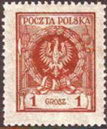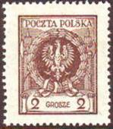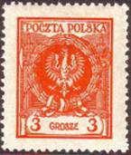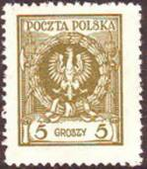
201 202 203 204
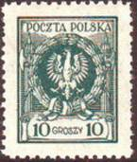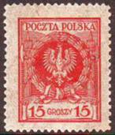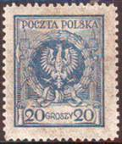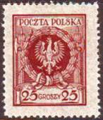
205 206 207 208
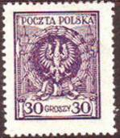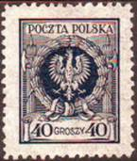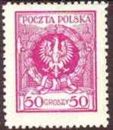
209 210 211
201 1 g - (оранжево-коричневая) - -
202 2 g - (тёмно-коричневая) - -
203 3 g - (красно-коричневая) - -
204 5 g - (тёмно-серо-оливковая) - -
205 10 g - (тёмно-серо-синяя) - -
206 15 g - (тёмно-розовая) - -
207 20 g - (тёмно-серо-ультрамариновая) - -
208 25 g - (коричнево-карминовая) - -
209a 30 g - (тёмно-фиолетовая) - -
209b 30 g - (серо-фиолетовая, серо-синяя) - -
210 40 g - (сине-чёрная) (июль) - -
211 50 g - (тёмно-лилово-пурпурная) - -
NN по каталогу Номинал  Michel Ivert марки | Цена по каталогу  GSB (2024 г.) (руб)  чист. гаш. | Цена по каталогу Michel (2015 г.) (евро)  чист. гаш. | Наличие марок, которые  Вы можете приобрести  чист. гаш.
201 287 1 g  202 288 2 g  203 299 3 g  204 290 5 g  205 291 10 g  206 292 15 g  207 293 20 g  208 294 25 g  209a 295 30 g  209b - 30 g  210 296 40 g  211 297 50 g | 75 75  75 75  75 75  75 75  200 200  200 200  700 10  1750 15  2500 10  15000 7500  700 25  250 25 | 1.5 1.5  1.5 1.5  1.5 1.5  1.5 1.5  4.0 4.5  4.0 5.0  14.0 0.2  35.0 0.3  50.0 0.2  300.0 150.0  14.0 0.5  5.0 0.5 | 0 0  2 0  0 1  0 1  1 4  1 4  1 0  0 1  0 2  0 0  0 1  0 4

1924. Октябрь. Президент Польши Станислав Войцеховский.
Печать: офсет на мелованной бумаге. Греб. 11½, 12 : 11½. Тираж: 2,93.
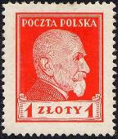
212
212 1 zl - Портрет Станислава Войцеховского (красная) - -
212 I 1 zl - Рисунок и цвет марки 212, без зубцов - -
NN по каталогу Номинал  Michel Ivert марки | Цена по каталогу  GSB (2024 г.) (руб)  чист. гаш. | Цена по каталогу Michel (2015 г.) (евро)  чист. гаш. | Наличие марок, которые  Вы можете приобрести  чист. гаш.
212 298 1 zl  212 I - 1 zl | 4000 300  25000 >> | 80.0 6.0  500.0 >> | 0 2  0 0

1925. Январь. Орёл в обрамлении лаврового венка. (Выпуск в пользу госказны).
Печать: типография. Греб. 12½. На марках поверх рисунка надпись: «NA SKARB / GR 50 GR».
Тиражи: №№ 213-216, 218, 220-222 по 0,115; №№ 217, 219, 223 по 0,105.
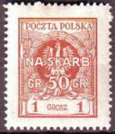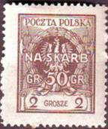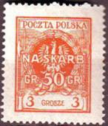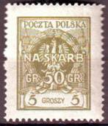
213 214 215 216
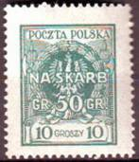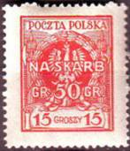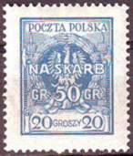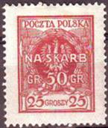
217 218 219 220
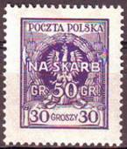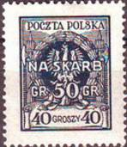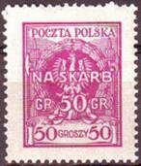
221 222 223
213 1 g + 50 g - (оранжево-коричневая) - -
214 2 g + 50 g - (тёмно-коричневая) - -
215 3 g + 50 g - (красно-оранжевая) - -
216 5 g + 50 g - (тёмно-серо-оливковая) - -
217 10 g + 50 g - (тёмно-серо-синяя) - -
218 15 g + 50 g - (тёмно-розовая) - -
219 20 g + 50 g - (тёмно-серо-ультрамариновая) - -
220 25 g + 50 g - (коричнево-карминовая) - -
221 30 g + 50 g - (тёмно-фиолетовая) - -
222 40 g + 50 g - (сине-чёрная) - -
223 50 g + 50 g - (тёмно-лилово-пурпурная) - -
NN по каталогу Номинал  Michel Ivert марки | Цена по каталогу  GSB (2024 г.) (руб)  чист. гаш. | Цена по каталогу Michel (2015 г.) (евро)  чист. гаш. | Наличие марок, которые  Вы можете приобрести  чист. гаш.
213 299 1g + 50g  214 300 2g + 50g  215 301 3g + 50g  216 302 5g + 50g  217 303 10g + 50g  218 304 15g + 50g  219 305 20g + 50g  220 306 25g + 50g  221 307 30g + 50g  222 308 40g + 50g  223 309 50g + 50g | 1000 1000  1000 1000  1000 1000  1000 1000  1000 1000  1000 1000  1000 1000  1000 1000  1000 1000  8000 1000  1000 1000 | 15.0 30.0  15.0 30.0  15.0 30.0  15.0 30.0  15.0 30.0  15.0 30.0  15.0 30.0  15.0 30.0  15.0 30.0  150.0 30.0  15.0 30.0 | 0 0  0 0  0 0  0 0  0 0  0 0  0 0  0 0  0 0  0 0  0 0

1925. Сентябрь. Авиапочта. Пролетающий над Варшавой самолёт LVG «Система
Шнейдера». Печать: типография на тонкой бумаге. Греб. 12½ и без зубцов. Тиражи: 0,27;
0,27; 0,265; 0,62; 0,62; 0,62; 0,62; 0,62; 0,52.
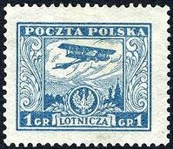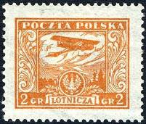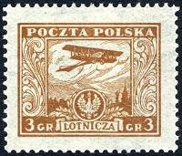
224 225 226
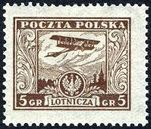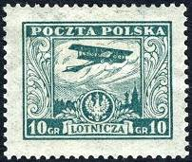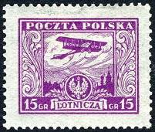
227 228 229
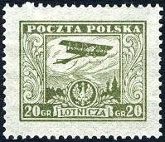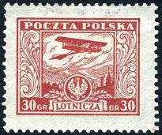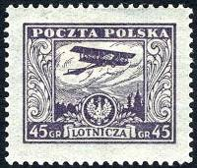
230 231 232
224 1 g - Пролетающий над Варшавой самолёт LVG «Система Шнейдера». (светло-синяя) - -
225 2 g - Рисунок марки 224 (оранжевая) - -
226 3 g - Рисунок марки 224 (светло-коричневая) - -
227 5 g - Рисунок марки 224 (коричневая) - -
228 10 g - Рисунок марки 224 (зелёная) - -
229 15 g - Рисунок марки 224 (лиловая) - -
230 20 g - Рисунок марки 224 (оливковая) - -
231 30 g - Рисунок марки 224 (карминовая) - -
232 45 g - Рисунок марки 224 (серо-фиолетовая) - -
NN по каталогу Номинал  Michel Ivert марки | Цена по каталогу  GSB (2024 г.) (руб)  чист. гаш. | Цена по каталогу Michel (2015 г.) (евро)  чист. гаш. | Наличие марок, которые  Вы можете приобрести  чист. гаш.
224 av1 1 g  225 av2 2 g  226 av3 3 g  227 av4 5 g  228 av5 10 g  229 av6 15 g  230 av7 20 g  231 av8 30 g  232 av9 45 g | 250 250  250 250  250 250  100 100  150 100  500 100  1100 400  600 150  850 250 | 1.2 7.5  1.2 7.5  1.2 7.5  1.2 1.0  3.0 1.0  10.0 1.5  22.0 7.5  12.0 2.5  17.0 5.0 | 0 0  0 0  0 0  0 0  0 0  0 0  0 0  0 0  0 0

1925-1927. Авиапочта. Памятники архитектуры и трёхмачтовый корабль.
Печать: типография. Лин. 10½ : 11½, 11½ : 12½, греб. 11½ : 11¾, греб. 12½ : 12¾, (возможны и
другие варианты) и без зубц. I - Тип I; II - Тип II. №№ 235-238: I - цифры без контура; II - цифры
с контуром. Тиражи: 79,7; 6,0; 10,0 (II -7,04); 30,3 (II - 326,44); 25,4 (II – 237,9); 40,75 (II – 216,47);
119,93; 3,0; 92,998; 28,97; 9,9.
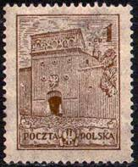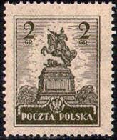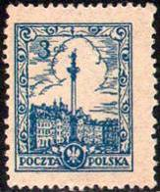
233 234 235
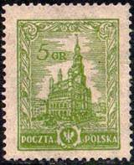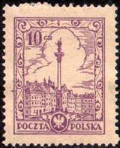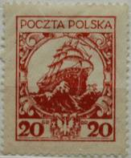
236 237 239
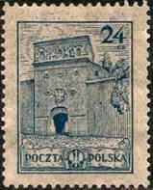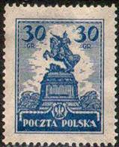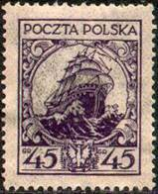
240 241 243
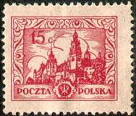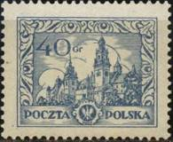
238 242
233 II 1 g - Святые ворота «Восточного замка» (16-17 век), Вильнюс (коричневая) - -
234 II 2 g - Памятник Яну III Собески (1893), Львов (коричнево-оливковая) - -
235 I 3 g - Столп с памятником Королю Сигизмунду в Варшаве (светло-синяя) - -
235 II 3 g - Рисунок и цвет марки 235 I - -
236 I 5 g - Ратуша в Познани (светло-зелёная) - -
236 II 5 g - Рисунок и цвет марки 236 I - -
237 I 10 g - Столп с памятником Королю Сигизмунду в Варшаве (фиолетовая) - -
237 II 10 g - Рисунок и цвет марки 237 I - -
238 I 15 g - Замок в Вавеле (13-14 век), Краков (тёмно-розовая) - -
238 II 15 g - Рисунок и цвет марки 238 I - -
239 I 20 g - Трёхмачтовый парусный корабль (карминовая) (спираль в правом верхнем - -
углу орнамента – двойная)
239 II 20 g - Рисунок и цвет марки 239 I, (спираль – одиночная) - -
240 II 24 g - Святые ворота «Восточного замка» (16-17 век), Вильнюс (синяя) - -
241 I 30 g - Памятник Яну III Собески (1893), Львов (синяя) (буквы «GR» со штрихом) - -
241 II 30 g - Рисунок и цвет марки 241 I (буквы «GR» без штриха) - -
242 I 40 g - Замок в Вавеле (13-14 век), Краков (синяя) (1927) (расстояние от «0» до - -
верхушки шпиля равно 0,4 мм)
242 II 40 g - Рисунок и цвет марки 238 I, (расстояние - 0,1 мм) - -
243 II 45 g - Трёхмачтовый парусный корабль (тёмно-фиолетовая) - -
NN по каталогу Номинал  Michel Ivert марки | Цена по каталогу  GSB (2024 г.) (руб)  чист. гаш. | Цена по каталогу Michel (2015 г.) (евро)  чист. гаш. | Наличие марок, которые  Вы можете приобрести  чист. гаш.
233 II 310 1 g  234 II 311 2 g  235 I - 3 g  235 II 312 3 g  236 I - 5 g  236 II 313 5 g  237 I - 10 g  237 II 314 10 g  238 I - 15 g  238 II 315 15 g  239 I - 20 g  239 II 316 20 g  240 II 317 24 g  241 I - 30 g  241 II 318 30 g  242 I - 40 g  242 II 319 40 g  243 II 320 45 g | 25 25  35 25  125 15  75 5  75 5  75 5  75 5  75 5  75 5  75 5  1500 5  150 5  1250 100  250 5  250 5  200 5  4000 100  8000 75 | 0.5 0.5  0.7 0.5  2.5 0.3  1.5 0.1  1.5 0.1  1.5 0.1  1.5 0.1  1.5 0.1  1.5 0.1  1.5 0.1  30.0 0.1  3.0 0.1  25.0 2.0  5.0 0.1  5.0 0.1  4.0 0.1  80.0 0.2  160.0 1.5 | 0 2  0 1  0 1  0 2  0 0  1 3  0 2  0 3  0 1  0 4  0 1  0 4  0 1  0 1  0 5  0 2  0 3  0 1

1927. Февраль. Фредерик Шопен.
Печать: офсет на мелованной бумаге. Греб. 11½. Тираж: 3,059.
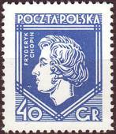
244
244 40 g - Портрет польского композитора Ф. Шопена (1810-1849) (ультрамариновая) - -
244U 40 g - Рисунок и цвет марки 244, без зубцов - -
NN по каталогу Номинал  Michel Ivert марки | Цена по каталогу  GSB (2024 г.) (руб)  чист. гаш. | Цена по каталогу Michel (2015 г.) (евро)  чист. гаш. | Наличие марок, которые  Вы можете приобрести  чист. гаш.
244 311 40 g  244 U - 40 g | 1250 200  10000 >> | 25.0 4.0  200.0 >> | 0 0  0 0

1927. Март. 60 лет со дня рождения Юзефа Пилсудского.
Печать: типография. Греб. 12½ и без зубцов. Тираж: 72,379.
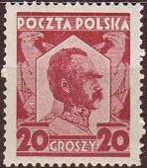
245
245 20 g - Портрет польского Маршала и политического деятеля Ю. Пилсудского - -
(1867-1935) (тёмно-карминовая)
245U 20 g - Рисунок и цвет марки 245, без зубцов - -
NN по каталогу Номинал  Michel Ivert марки | Цена по каталогу  GSB (2024 г.) (руб)  чист. гаш. | Цена по каталогу Michel (2015 г.) (евро)  чист. гаш. | Наличие марок, которые  Вы можете приобрести  чист. гаш.
245 332 20 g  245U - 20 g | 300 25  2500 >> | 6.0 0.5  50.0 >> | 0 2  0 0

1927. Май. 60 лет со дня рождения Игнация Мосцицкого.
Печать: типография. Греб. 11½ и без зубцов. Тираж: 10,0.
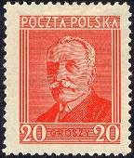
246
246 20 g - Портрет 3-го Президента Польши И. Мосцицкого (1867-1946) (красная) - -
246U 20 g - Рисунок и цвет марки 246, без зубцов - -
NN по каталогу Номинал  Michel Ivert марки | Цена по каталогу  GSB (2024 г.) (руб)  чист. гаш. | Цена по каталогу Michel (2015 г.) (евро)  чист. гаш. | Наличие марок, которые  Вы можете приобрести  чист. гаш.
246 330 20 g  246U - 20 g | 500 60  2500 >> | 10.0 1.2  50.0 >> | 0 1  0 0

1927. Май. Выпуск в пользу начальной школы. Печать: типография на цветной бумаге с
вертикальными волнистыми линиями. Греб. 11½ и без зубцов. Тиражи: 2,97; 2,95.
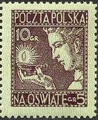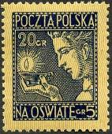
247 248
247 10 g + 5 g - Юноша с лампой (коричневая на светло-зелёном фоне) - -
248 20 g + 5 g - Юноша с лампой (тёмно-синяя на жёлтом фоне) - -
247U 10 g + 5 g - Рисунок и цвет марки 247, без зубцов - -
248U 20 g + 5 g - Рисунок и цвет марки 248, без зубцов - -
NN по каталогу Номинал  Michel Ivert марки | Цена по каталогу  GSB (2024 г.) (руб)  чист. гаш. | Цена по каталогу Michel (2015 г.) (евро)  чист. гаш. | Наличие марок, которые  Вы можете приобрести  чист. гаш.
247 334 10g + 5g  248 335 20g + 5g  247U - 10g + 5g  248U - 20g + 5g | 1000 850  1000 850  6250 >>  6250 >> | 20.0 17.0  20.0 17.0  125.0 >>  125.0 >> | 0 0  0 0  0 0  0 0

1927. Май. Международный конгресс военной медицины и фармакологии в Варшаве.
Печать: офсет (249) и типография (250-251). Греб. 11½ (249-250), греб. 12½ (251) и без зубцов.
Тиражи: 1,54; 0,975; 1,0199.
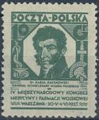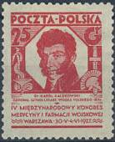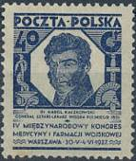
249 250 251
249 10 g - Портрет генерала медицинской службы Карла Качковского (1797-1867) (зелёная) - -
249U 10 g - Рисунок и цвет марки 249, без зубцов - -
250 25 g - Рисунок марки 249 (красная) - -
250U 25 g - Рисунок и цвет марки 250, без зубцов - -
251 40 g - Рисунок марки 249 (синяя) - -
251U 40 g - Рисунок и цвет марки 251, без зубцов - -
NN по каталогу Номинал  Michel Ivert марки | Цена по каталогу  GSB (2024 г.) (руб)  чист. гаш. | Цена по каталогу Michel (2015 г.) (евро)  чист. гаш. | Наличие марок, которые  Вы можете приобрести  чист. гаш.
249 336 10 g  250 337 25 g  251 338 40 g  249U - 10 g  250U - 25 g  251U - 40 g | 400 200  600 300  1000 200  6250 >>  7500 >>  11250 >> | 8.0 4.0  12.0 6.0  20.0 4.0  125.0 >>  150.0 >>  225.0 >> | 0 0  0 0  0 0  0 0  0 0  0 0

1927. Июнь. Перенос могилы Юлиуша Словацкого в королевскую усыпальницу в
Кракове. Печать: типография. Греб. 12½ и без зубцов. Тираж: 10,02.
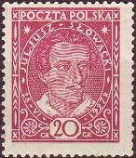
252
252 20 g - Портрет польского поэта Ю. Словацкого (1809-1849) (лилово-розовая) - -
252U 20 g - Рисунок и цвет марки 252, без зубцов - -
NN по каталогу Номинал  Michel Ivert марки | Цена по каталогу  GSB (2024 г.) (руб)  чист. гаш. | Цена по каталогу Michel (2015 г.) (евро)  чист. гаш. | Наличие марок, которые  Вы можете приобрести  чист. гаш.
252 333 20 g  252U - 20 g | 500 75  7500 >> | 10.0 1.5  150.0 >> | 0 3  0 0

1928. Февраль. Юзеф Пилсудский.
Печать: типография. Греб. 11½, греб. 12½ и без зубцов. Тираж: 89,86.
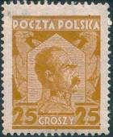
253
253 25 g - Портрет польского Маршала и политического деятеля Ю. Пилсудского - -
(коричнево-жёлтая)
253U 25 g - Рисунок и цвет марки 253, без зубцов - -
NN по каталогу Номинал  Michel Ivert марки | Цена по каталогу  GSB (2024 г.) (руб)  чист. гаш. | Цена по каталогу Michel (2015 г.) (евро)  чист. гаш. | Наличие марок, которые  Вы можете приобрести  чист. гаш.
253 339 25 g  253U - 25 g | 180 25  3000 >> | 3.6 0.5  60.0 >> | 0 3  0 0

1928. Май. 1-я Национальная филателистическая выставка в Варшаве. К 60-летию
Ю. Пилсудского и И. Мосцицкого. Печать: металлография. Размер блока: 11,5 х 8,8 см.
Греб. 12½. Тираж: 0,02602.
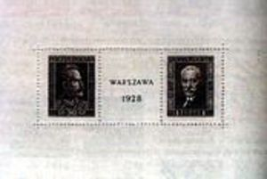
BL1
254 50 g - Портрет польского Маршала и политического деятеля Ю. Пилсудского - -
(тёмно-коричневая)
255 1 zl - Портрет 3-го Президента Польши И. Мосцицкого (1867-1946) (тёмно-коричневая) - -
BL1 50 g + 1 zl - В блоке две марки (254 и 255); между марками блока надпись: - -
«WARSZAWA 1928» (Варшава 1928)
NN по каталогу Номинал  Michel Ivert марки | Цена по каталогу  GSB (2024 г.) (руб)  чист. гаш. | Цена по каталогу Michel (2015 г.) (евро)  чист. гаш. | Наличие марок, которые  Вы можете приобрести  чист. гаш.
254 340 50 g  255 341 1 zl  BL1 BL1 50g + 1zl | 8500 8500  8500 8500  30000 27500 | 170.0 170.0  170.0 170.0  600.0 550.0 | 0 0  0 0  0 0

1928. Май. Перенос захоронения Джозефа Бема на его родину в Тарнов.
Печать: типография. Греб. 12½. Тираж: 29,86.
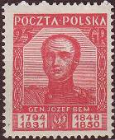
256
256 25 g - Портрет генерала Дж. Бема (1794-1850), лидера польско-венгерского освободи- - -
тельного движения (карминовая)
NN по каталогу Номинал  Michel Ivert марки | Цена по каталогу  GSB (2024 г.) (руб)  чист. гаш. | Цена по каталогу Michel (2015 г.) (евро)  чист. гаш. | Наличие марок, которые  Вы можете приобрести  чист. гаш.
256 342 25 g | 250 25 | 5.0 0.5 | 0 0

1928-1930 Маршал Ю. Пилсудский и 3-й президент Польши И. Мосцицкий.
(Марки 254 и 255 в измененных цветовых тонах). Печать: металлография. № 257 на гладкой бу-
маге, лин. 10½-14; №258: на бумаге с (uI) - с 19 вертикальными полосками, (uII) - с 16 вертикаль-
ными полосками, v – с горизонтальными полосками, лин. 11½-13. Тиражи: 104,959; 20,271.
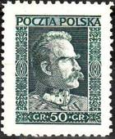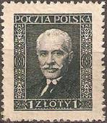
257 258
257 50 g - Портрет польского Маршала и политического деятеля Ю. Пилсудского - -
(сине-зелёная)
258 uI 1 zl - Портрет 3-го Президента Польши И. Мосцицкого (1867-1946) (тёмно-серая) (1928) - -
258 uII 1 zl - Рисунок и цвет марки 258 uI (1928) - -
258 v 1 zl - Рисунок и цвет марки 258 uI (1930) - -
NN по каталогу Номинал  Michel Ivert марки | Цена по каталогу  GSB (2024 г.) (руб)  чист. гаш. | Цена по каталогу Michel (2015 г.) (евро)  чист. гаш. | Наличие марок, которые  Вы можете приобрести  чист. гаш.
257 343 50 g  258 uI 344a 1 zl  258 uII - 1 zl  258 v 344 1 zl | 500 10  750 10  1500 300  5000 125 | 10.0 0.2  15.0 0.2  30.0 6.0  100.0 2.5 | 0 3  0 3  0 0  0 0

1928. Октябрь. Хенрик Сенкевич.
Печать: типографская. Греб. 12 : 12½. Тираж: 190,0.
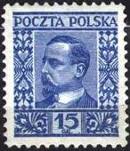
259
259 15 g - Портрет польского писателя Х. Сенкевича (1846-1916), лауреата Нобелевской - -
премии 1905 года (фиолетово-ультрамариновая)
NN по каталогу Номинал  Michel Ivert марки | Цена по каталогу  GSB (2024 г.) (руб)  чист. гаш. | Цена по каталогу Michel (2015 г.) (евро)  чист. гаш. | Наличие марок, которые  Вы можете приобрести  чист. гаш.
259 345 15 g | 180 25 | 3.6 0.5 | 0 3

1928. Декабрь. Стелла с объединённым четырёхголовым окончанием, Познань.
Печать: типографская. Греб. 12½ : 12. Тираж: .
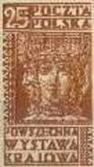
260
260 25 g - Четыре лица славянских воинов – олицетворение божества Святовида - -
(коричневая, светло-коричневая)
260U 25 g - Рисунок и цвет марки 260, без зубцов - -
NN по каталогу Номинал  Michel Ivert марки | Цена по каталогу  GSB (2024 г.) (руб)  чист. гаш. | Цена по каталогу Michel (2015 г.) (евро)  чист. гаш. | Наличие марок, которые  Вы можете приобрести  чист. гаш.
260 349 25 g  260U - 25 g | 210 25  6000 >> | 4.2 0.5  120.0 - | 0 3  0 0

1928. Декабрь. Польский герб.
Печать: типографская. Греб. 12½ : 12. Тиражи: 319,7238; 162,2547; 306,6793.
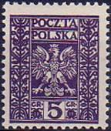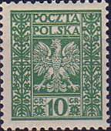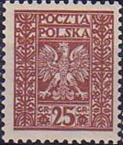
261 262 263
261 5 g - Польский герб, фон ровный (фиолетовая) - -
262 10 g - Польский герб, фон ровный (зелёная) - -
263 25 g - Польский герб, фон ровный (коричнево-красная) - -
NN по каталогу Номинал  Michel Ivert марки | Цена по каталогу  GSB (2024 г.) (руб)  чист. гаш. | Цена по каталогу Michel (2015 г.) (евро)  чист. гаш. | Наличие марок, которые  Вы можете приобрести  чист. гаш.
261 346 5 g  262 347 10 g  263 348 25 g | 25 5  75 10  50 20 | 0.5 0.1  1.5 0.2  1.0 0.4 | 0 5  0 5  1 4

1930. Июль. Король Ян III Собески.
Печать: типографская. Греб. 12 : 12½. Тираж: 19,797.
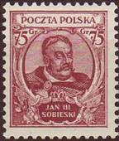
264
264 75 g - Портрет Яна III Собеского (1629-1696) (тёмно-лиловая) - -
NN по каталогу Номинал  Michel Ivert марки | Цена по каталогу  GSB (2024 г.) (руб)  чист. гаш. | Цена по каталогу Michel (2015 г.) (евро)  чист. гаш. | Наличие марок, которые  Вы можете приобрести  чист. гаш.
264 350 75 g | 500 15 | 10.0 0.3 | 0 1

1930. Ноябрь. 100-летие польского ноябрьского восстания 1830 года.
Печать: типографская. Греб. 12½ : 12¾. Тиражи: 60,4607; 15,6681; 104,9285; 0,9862.
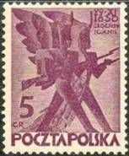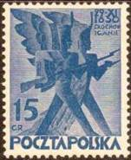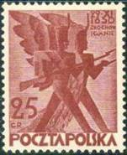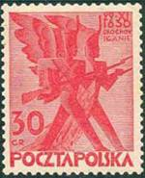
265 266 267 268
265 5 g - Стилизованные пехотинцы (тёмно-фиолетовая) - -
266 15 g - Стилизованные пехотинцы (синяя) - -
267 25 g - Стилизованные пехотинцы (красно-коричневая) - -
268 30 g - Стилизованные пехотинцы (красная) - -
268 U 30 g - Рисунок и цвет марки 268, без зубцов - -
NN по каталогу Номинал  Michel Ivert марки | Цена по каталогу  GSB (2024 г.) (руб)  чист. гаш. | Цена по каталогу Michel (2015 г.) (евро)  чист. гаш. | Наличие марок, которые  Вы можете приобрести  чист. гаш.
265 351 5 g  266 352 15 g  267 353 25 g  268 354 30 g  268U - 30 g | 50 10  250 30  75 10  650 250  7500 >> | 1.0 0.2  5.0 0.6  1.5 0.2  13.0 5.0  150.0 - | 0 3  0 0  0 4  0 0  0 0

269 ???

1931. Май. Маршал Йозеф Пилсудский.
Рисунок: . Гравюра: . Печать: металлография. Зубц. 10½ - 14. Тираж: 34,7464.
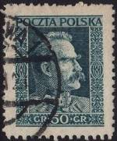
270
270 50 g - Портрет Маршала Й. Пилсудского (серо-синяя) - -
270U 50 g - Рисунок и цвет марки 270, без зубцов - -
NN по каталогу Номинал  Michel Ivert марки | Цена по каталогу  GSB (2024 г.) (руб)  чист. гаш. | Цена по каталогу Michel (2015 г.) (евро)  чист. гаш. | Наличие марок, которые  Вы можете приобрести  чист. гаш.
270 343A 50 g  270U - 50 g | 325 25  3750 >> | 6.5 0.5  75.0 - | 0 2  0 0

1932. Май. 200 лет со дня рождения Джорджа Вашингтона. Рисунок: . Гравюра: . Печать:
металлография на желтоватой бумаге с вертикальными полосками. Лин. 11½. Тираж: 15,7031.
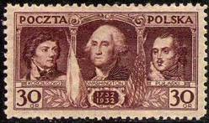
271
271 30 g - Портреты: Тадеуш Костюшко (1746-1817), Джордж Вашингтон (1732-1799) - - -
1-й Президент США, Казимир Пулаский (1745-1779) (лилово-коричневая)
271U 30 g - Рисунок и цвет марки 270, без зубцов - -
NN по каталогу Номинал  Michel Ivert марки | Цена по каталогу  GSB (2024 г.) (руб)  чист. гаш. | Цена по каталогу Michel (2015 г.) (евро)  чист. гаш. | Наличие марок, которые  Вы можете приобрести  чист. гаш.
271 355 30 g  271U - 30 g | 250 25  12500 >> | 5.0 0.5  250.0 - | 0 5  0 0

1932-1933. Гербовый орёл Польши, обрамлённый узором из листьев. Рисунок:
Гравюра: . Печать: типографская на бумаге с вод. зн. 2 (последовательность почтовых рожков).
Греб. 12¼ : 12½. Тиражи: 164,0; 118,0; 87,0; 66,0; 122,0; 15,0.
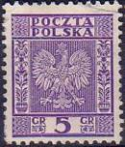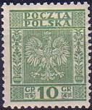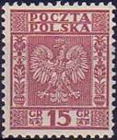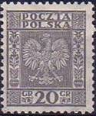
272 273 274 275
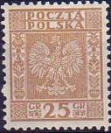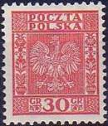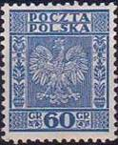
276 277 278
272 5 g - Гербовый орёл Польши (тёмно-фиолетовая) (09.1933) - -
273 10 g - Рисунок марки 272 (зелёная) (07.1932) - -
274 15 g - Рисунок марки 272 (коричнево-красная) (09.1933) - -
275 20 g - Рисунок марки 272 (зелёная) (07.1932) - -
276 25 g - Рисунок марки 272 (жёлто-коричневая) (07.1932) - -
277 30 g - Рисунок марки 272 (красная) (07.1932) - -
278 60 g - Рисунок марки 272 (синяя) (07.1932) - -
NN по каталогу Номинал  Michel Ivert марки | Цена по каталогу  GSB (2024 г.) (руб)  чист. гаш. | Цена по каталогу Michel (2015 г.) (евро)  чист. гаш. | Наличие марок, которые  Вы можете приобрести  чист. гаш.
272 355 5 g  273 357 10 g  274 358 15 g  275 359 20 g  276 360 25 g  277 361 30 g  278 362 60 g | 10 5  10 5  10 5  10 10  10 5  75 5  2000 10 | 0.2 0.1  0.2 0.1  0.2 0.1  0.2 0.2  0.2 0.1  1.5 0.1  40.0 0.2 | 0 5  0 5  0 4  0 5  0 5  0 5  0 2

1933. Январь. 700 лет городу Торунь.
Рисунок: . Гравюра: . Печать: металлография на бумаге с вод. зн. 2 (горизонтальная последова-
тельность вод. зн. смещённых в верхнюю часть марки). Лин. 11½. Тираж: 5,0.
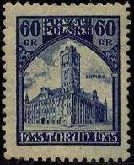
279
279 60 g - Ратуша города Торунь (тёмно-синяя на бежевом фоне) - -
279Y 60 g - Рисунок и цвет марки 279 (вод. зн. – горизонтальный ряд в нижней части марки) - -
279U 60 g - Рисунок и цвет марки 279, без зубцов - -
NN по каталогу Номинал  Michel Ivert марки | Цена по каталогу  GSB (2024 г.) (руб)  чист. гаш. | Цена по каталогу Michel (2015 г.) (евро)  чист. гаш. | Наличие марок, которые  Вы можете приобрести  чист. гаш.
279 363 60 g  279Y - 60 g  279U 363a 60 g | 3500 125  12500 1250  8500 >> | 70.0 2.5  250.0 25.0  170.0 - | 0 1  0 0  0 0

1933. Апрель. Триумф польской авиации. Польский перелёт вокруг Европы в 1932 г.
Рисунок: . Гравюра: . Печать: металлография на бумаге с вод. зн. 2 (вертикальным, смещённым в
левую сторону марки). Лин. 11½; 11½ : 12½; 12½ : 11½; 12½. Тираж: 7,9192.
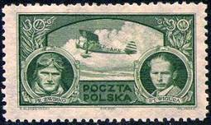
280
280 30 g - Портреты: Франтишек Жвирко (1895-1932), пилот (слева) и Станислав Вигура - -
(1901-1932), авиаконструктор (справа). Самолёт RWD-6 в полёте (конструкторы
Рогальский, Вигура, Двежецкий) (оливково-зелёная)
280Y 30 g - Рисунок и цвет марки 280 (вод. зн. – вертикальный ряд в правой части марки) - -
280U 30 g - Рисунок и цвет марки 280, без зубцов - -
NN по каталогу Номинал  Michel Ivert марки | Цена по каталогу  GSB (2024 г.) (руб)  чист. гаш. | Цена по каталогу Michel (2015 г.) (евро)  чист. гаш. | Наличие марок, которые  Вы можете приобрести  чист. гаш.
280 364 30 g  280Y - 30 g  280U 364a 30 g | 1500 150  20000 7500  25000 >> | 30.0 3.0  400.0 150.0  500.0 - | 0 1  0 0  0 0

1933. Май. 700 лет горду Торунь.
Рисунок: . Гравюра: . Печать: металлография на бумаге с вод. зн. 2 (горизонтальная последова-
тельность вод. зн. смещённых в верхнюю или нижнюю часть марки). Лин. 11½. Тираж: .
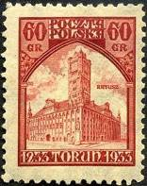
281
281 60 g - Ратуша города Торунь (коричнево-красная на бежевом фоне) - -
NN по каталогу Номинал  Michel Ivert марки | Цена по каталогу  GSB (2024 г.) (руб)  чист. гаш. | Цена по каталогу Michel (2015 г.) (евро)  чист. гаш. | Наличие марок, которые  Вы можете приобрести  чист. гаш.
281 365 60 g | 1750 1000 | 35.0 20.0 | 0 0

1933. Июль. 400 лет со дня смерти немецкого скульптора Фейта Штосса (1447-1533),
создателя шедевра позднеготического стиля – резного алтаря Мариацкого костёла в
Кракове. Рисунок: . Гравюра: . Печать: металлография. Лин. 11½; 11½ : 12½; 12½ : 11½. Тираж: 2,5.
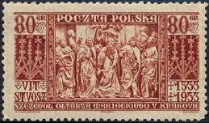
282
282 80 g - Фрагмент резного алтаря Мариацкого костёла. На створках алтаря изображены - -
сцены из жизни Богородицы: Благовещение, Рождество Христово, Вознесение
Христа и Сошествие Святого Духа (красно-коричневая на кремовом фоне)
NN по каталогу Номинал  Michel Ivert марки | Цена по каталогу  GSB (2024 г.) (руб)  чист. гаш. | Цена по каталогу Michel (2015 г.) (евро)  чист. гаш. | Наличие марок, которые  Вы можете приобрести  чист. гаш.
282 366 80 g | 1250 180 | 25.0 3.6 | 0 0

1933. Сентябрь. 250 лет со дня освобождения Вены. Рисунок: . Гравюра: . Печать: метал-
лография на бумаге с вертикальными полосами. Лин. 11½; 12½ : 11½. Тираж: 0,8246.
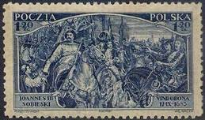
283
283 1.2 zl - Король Иоанн III Собески передаёт монаху известие о победе для Папы - -
Римского (фрагмент картины художника Яна Матейко (1838-1893)
(фиолетово-синяя на кремовом фоне)
NN по каталогу Номинал  Michel Ivert марки | Цена по каталогу  GSB (2024 г.) (руб)  чист. гаш. | Цена по каталогу Michel (2015 г.) (евро)  чист. гаш. | Наличие марок, которые  Вы можете приобрести  чист. гаш.
283 367 1.2 zl | 3750 1000 | 75.0 20.0 | 0 0

1933. Ноябрь. 15-летие Республики Польша. Рисунок: . Печать: типографская на бумаге
с вод. зн. 2 в верхней или нижней части марки. Греб. 12½. Тираж: 31,4285.
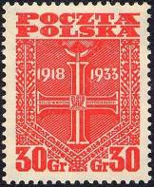
284
284 30 g - Наградной крест «Независимость» (учреждён 29.10.1930) (красная) - -
NN по каталогу Номинал  Michel Ivert марки | Цена по каталогу  GSB (2024 г.) (руб)  чист. гаш. | Цена по каталогу Michel (2015 г.) (евро)  чист. гаш. | Наличие марок, которые  Вы можете приобрести  чист. гаш.
284 368 30 g | 750 35 | 15.0 0.7 | 0 1

1934. Май. Выставка почтовых марок в Катовице. Надпечатка на марках 275 и 277.
Текст надпечатки: «Wyst. Filat. / 1934 / Katowice». Тиражи: 40,8; 40,8.
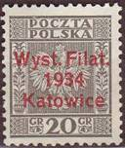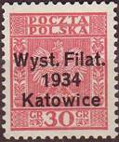
285 286
285 20 g (275) - (серая) (надпечатка красного цвета) - -
286 30 g (277) - (красная) (надпечатка чёрного цвета) - -
NN по каталогу Номинал  Michel Ivert марки | Цена по каталогу  GSB (2024 г.) (руб)  чист. гаш. | Цена по каталогу Michel (2015 г.) (евро)  чист. гаш. | Наличие марок, которые  Вы можете приобрести  чист. гаш.
285 373A 20 g  286 373B 30 g | 3000 2000  3000 2000 | 60.0 40.0  60.0 40.0 | 0 0  0 0

1934. Август-Октябрь.. 20-летие образования Польского Легиона. Рисунок: . Гравюра: .
Печать: металлография. Лин. 11½; 11½ : 12½. Тираж: 3,003; 4,236.
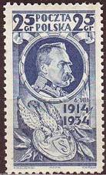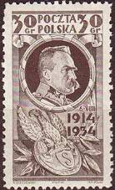
287 288
287 25 g - Маршал Йозеф Пилсудский (1867-1935) и эмблема Польского Легиона (синяя) - -
(август)
288 30 g - Рисунок марки 287 (тёмно-коричневая) (октябрь) - -
288U 30 g - Рисунок марки 287 (тёмно-коричневая), без зубцов - -
NN по каталогу Номинал  Michel Ivert марки | Цена по каталогу  GSB (2024 г.) (руб)  чист. гаш. | Цена по каталогу Michel (2015 г.) (евро)  чист. гаш. | Наличие марок, которые  Вы можете приобрести  чист. гаш.
287 369 25 g  288 370 30 g  288U - 30 g | 200 25  300 25  3000 >> | 4.0 0.5  6.0 0.5  60.0 - | 0 0  0 1  0 0

1934. Август.. Полёт вокруг Европы. Надпечатка красного цвета на марках 230 и 280. Текст
надпечатки: «Challenge / 1934». Тиражи: 0,2223; 2,0807.
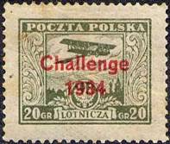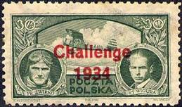
289 290
289 20 g (230) - Пролетающий над Варшавой самолёт LVG «Система Шнейдера». - -
(оливковая) - -
290 30 g (280) - Портреты: пилот Франтишек Жвирко (1895-1932) (слева) и авиаконст- - -
руктор Станислав Вигура (1901-1932) (справа). Самолёт RWD-6 в полёте
(конструкторы Рогальский, Вигура, Двежецкий) (оливково-зелёная)
290Y 30 g - Рисунок и цвет марки 290 (вод. зн. 2 вертикальный, в правой части марки) - -
NN по каталогу Номинал  Michel Ivert марки | Цена по каталогу  GSB (2024 г.) (руб)  чист. гаш. | Цена по каталогу Michel (2015 г.) (евро)  чист. гаш. | Наличие марок, которые  Вы можете приобрести  чист. гаш.
289 av9A 20 g  290 av9B 30 g  290Y - 30 g | 1250 750  1750 200  18000 5000 | 25.0 15.0  35.0 4.0  360.0 100.0 | 0 0  0 1  0 0

1934. Октябрь.. Надпечатка на марках 278, 282 и 283 нового номинала.
Надпечатка чёрного цвета (291, 292) и красного цвета (293). Тиражи: 7,4635; 5,8615; 1,1819.
Различают два типа надпечатки на марках 291 и 293 :
№ 291 Тип I : надпечатка толстая; высота « gr » в надпечатке более высокая
Тип II : надпечатка тонкая; высота « gr » в надпечатке низкая
№ 293 Тип I : надпечатка толстая; высота надпечатки 5,4 мм
Тип II : надпечатка тонкая; высота надпечатки 4,5 мм

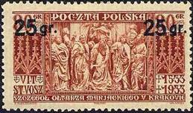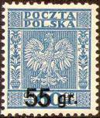
291 292
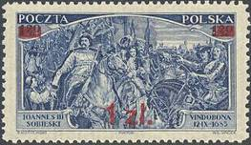
293
291 IA 25 g / 80 g (282) - (красно-коричневая на бумаге кремового цвета) Тип I - -
(надпечатка офсетной печатью, линии печати более плотные (толстые))
291 IB 25 g / 80 g (282) - (красно-коричневая на бумаге кремового цвета) Тип I - -
(надпечатка типографской печатью, линии печати менее плотные (тонкие))
291 II 25 g / 80 g (282) - (красно-коричневая на бумаге кремового цвета) Тип II - -
(надпечатка типографская, чёрная)
292 55 g / 60 g (278) - (синяя, надпечатка чёрная) - -
293 I 1 zl / 1.2 zl - (фиолетово-синяя на бумаге бежевого цвета, надпечатка красная) Тип I - -
293 II 1 zl / 1.2 zl - (фиолетово-синяя на бумаге бежевого цвета, надпечатка красная) Тип II - -
NN по каталогу Номинал  Michel Ivert марки | Цена по каталогу  GSB (2024 г.) (руб)  чист. гаш. | Цена по каталогу Michel (2015 г.) (евро)  чист. гаш. | Наличие марок, которые  Вы можете приобрести  чист. гаш.
291 IA - 25g / 80g  291 IB 371 25g / 80g  291 II - 25g / 80g  292 372 55g / 60g  293 I 373 1zl / 1.2zl  293 II - 1zl / 1.2zl | 6000 1500  500 50  8500 2000  375 25  1750 375  1750 375 | 120.0 30.0  10.0 1.0  170.0 40.0  7.5 0.5  35.0 7.5  35.0 7.5 | 0 0  0 0  0 0  0 0  0 1  0 0

1934. Май.. Выпуск ко дню смерти Йозефа Пилсудского. Печать: типографская (I) и
офсет (II). Греб. 11 (294, 295, 297, 298) и лин. 10½ - 13 (296). Тиражи: 15,06; 10,04; 30,25; 1,0; 1,025.
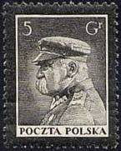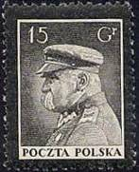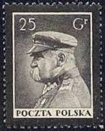
294 295 296
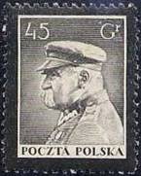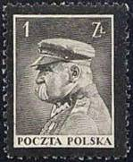
297 298
294 I 5 g - Портрет Польского Маршала Й. Пилсудского (1867-1935) (серо-чёрная) - -
295 I 15 g - Рисунок и цвет марки 294 - -
296 I 25 g - Рисунок и цвет марки 294 - -
296 II 25 g - Рисунок и цвет марки 294 - -
297 II 45 g - Рисунок и цвет марки 294 - -
298 II 1 zl - Рисунок и цвет марки 294 - -
NN по каталогу Номинал  Michel Ivert марки | Цена по каталогу  GSB (2024 г.) (руб)  чист. гаш. | Цена по каталогу Michel (2015 г.) (евро)  чист. гаш. | Наличие марок, которые  Вы можете приобрести  чист. гаш.
294 I 374 5 g  295 I 375 15 g  296 I 376 25 g  296 II - 25 g  297 II 377 45 g  298 II 378 1 zl | 75 15  75 30  125 15  150 15  500 150  1000 300 | 1.5 0.3  1.5 0.6  2.5 0.3  3.0 0.3  10.0 3.0  20.0 6.0 | 0 1  0 1  0 2  0 0  0 0  0 0

1935. Май.. Надпечатка на марках 274 и 287.
Текст надпечатки: «Kopiec / Marszalka/ Pilsudskiego». Тиражи: 0,7293; 0,4128.
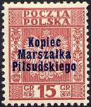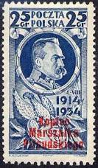
299 300
299 15 g (274) - Гербовый орел Польши (лилово-коричневая)(надпечатка сине-чёрная) - -
300 25 g (287) - Портрет маршала Й. Пилсудского (синяя) (надпечатка красная) - -
NN по каталогу Номинал  Michel Ivert марки | Цена по каталогу  GSB (2024 г.) (руб)  чист. гаш. | Цена по каталогу Michel (2015 г.) (евро)  чист. гаш. | Наличие марок, которые  Вы можете приобрести  чист. гаш.
299 389A 15 g  300 389B 25 g | 125 40  375 160 | 2.5 0.8  7.5 3.2 | 0 0  0 0

1935-1937. Виды и достопримечательности Польши. Президент И. Мосцицкий.
Рисунок: . Гравюра: . Печать: типографская (301-304), металлография (305-311). Греб. 12½ (301-
304); греб. 13 (305-311). Марки 305, 307, 308 и 309 выпускались с двумя типами плашек: тип I
28,3 х 21,3 мм; тип II (выпускался в 1937 году) 28,5 х 22 мм. Тиражи: 113,0; 40,0; 77,0; 15,0; 138,0;
105,0; 8,0; 19,5; 23,5; 2,0; 0,5.
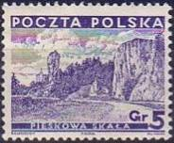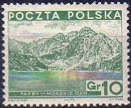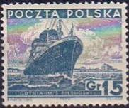
301 302 303
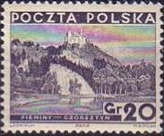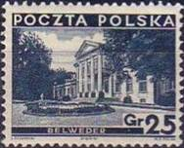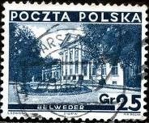
304 305 I 305 II
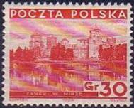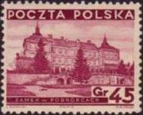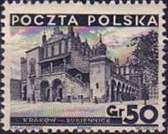
306 307 308
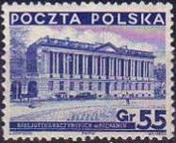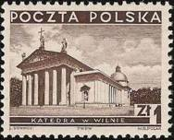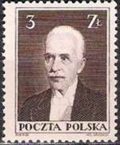
309 310 311
301a 5 g - Геркулесова скала и замок Пескова Скала (тёмно-фиолетовая) (08.1935) - -
301b 5 g - Рисунок марки 301а (сине-фиолетовая) (08.1935) - -
302 10 g - Горные вершины Татры и озеро Морское Око (зелёная) (12.1935) - -
303 15 g - Корабль «Маршал Пилсудский» (тёмно-зелёно-синяя) (08.1935) - -
304 20 g - Руины замка Чорштын (14-17 в.в.) на берегу Чорштынского озера (серо- - -
фиолетовая) (12.1935)
305 I 25 g - Бельведерский дворец (17-18 в.в.) в Варшаве (серо-синяя) (12.1935) - -
305 II 25 g - Рисунок марки 305 I (тёмно-зелёно-синяя) (1937) - -
306 30 g - Готический замок Вартбург (карминово-красная) (12.1935) - -
307 I 45 g - Замок Подгорзе Виленского воеводства (тёмно-лилово-красная) (01.1936) - -
307 II 45 g - Рисунок и цвет марки 307 I (1937) - -
308 I 50 g - Суконные ряды (16 в.) в Кракове (чёрная) (01.1936) - -
308 II 50 g - Рисунок и цвет марки 308 I (1937) - -
309 I 55 g - Библиотека Рачинского (1829 г.) в Познани (синяя) (01.1936) - -
309 II 55 g - Рисунок и цвет марки 308 I (1937) - -
310 1 zl - Пречистенский кафедральный собор (14-18 в.в.) в Вильно (коричневая) (01.1936) - -
311 3 zl - Президент Польши Игнаций Мосцицкий (1867-1946) (чёрно-коричневая) - -
(09.1935)
NN по каталогу Номинал  Michel Ivert марки | Цена по каталогу  GSB (2024 г.) (руб)  чист. гаш. | Цена по каталогу Michel (2015 г.) (евро)  чист. гаш. | Наличие марок, которые  Вы можете приобрести  чист. гаш.
301a 379 5 g  301b - 5 g  302 380 10 g  303 381 15 g  304 382 20 g  305 I 383 25 g  305 II - 25 g  306 384 30 g  307 I 385 45 g  307 II - 45 g  308 I 386 50 g  308 II - 50 g  309 I 387 55 g  309 II - 55 g  310 388 1 zl  311 389 3 zl | 50 10  60 10  50 10  250 10  175 10  125 10  60 10  160 10  75 10  130 10  450 10  225 10  500 40  500 40  425 60  300 300 | 1.0 0.1  1.2 0.1  1.0 0.1  5.0 0.1  3.5 0.1  2.5 0.1  1.2 0.1  3.2 0.2  1.5 0.1  2.6 0.1  9.0 0.2  4.5 0.2  10.0 0.6  10.0 0.6  8.5 1.2  5.0 10.0 | 0 3  0 2  0 1  0 5  0 2  0 5  0 0  0 0  0 1  0 0  0 2  0 0  0 3  0 0  0 4  0 1

1936. Июнь. 10-летие Президентства И. Мосцицкого (1926-1936).
Рисунок: . Гравюра: . Печать: металлография. Греб. 12½ : 12¾. Тираж: 0,33.
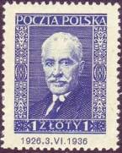
312
312 1 zl - Портрет президента Польши Игнация Мосцицкого (1867-1946) (синяя) - -
NN по каталогу Номинал  Michel Ivert марки | Цена по каталогу  GSB (2024 г.) (руб)  чист. гаш. | Цена по каталогу Michel (2015 г.) (евро)  чист. гаш. | Наличие марок, которые  Вы можете приобрести  чист. гаш.
312 390 1 zl | 600 500 | 12.0 10.0 | 0 0

1936. Август. Гонки на свободных аэростатах Гордона-Беннетта, Варшава.
Надпечатка на марках 306 и 309 I. Текст надпечатки: «GORDON-BENNETT 30.VIII. / 1936».
Тиражи: 0,2516; 0,2516.
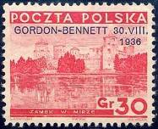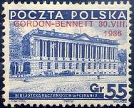
313 314
313 30 g - (карминово-красная) (надпечатка синего цвета) - -
314 55 g - (синяя) (надпечатка красного цвета) - -
NN по каталогу Номинал  Michel Ivert марки | Цена по каталогу  GSB (2024 г.) (руб)  чист. гаш. | Цена по каталогу Michel (2015 г.) (евро)  чист. гаш. | Наличие марок, которые  Вы можете приобрести  чист. гаш.
313 390A 30 g  314 390B 55 g | 850 450  850 450 | 17.0 9.0  17.0 9.0 | 0 1  0 0

1937. Апрель. Достопримечательности Польши.
Рисунок: . Гравюра: . Печать: металлография. Греб. 12¾ : 12½. Тиражи: 65,0; 14,0; 42,0; 3,5.
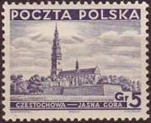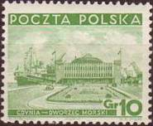
315 316
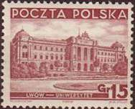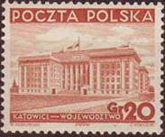
317 318
315 5 g - Костёл и монастырь в Ясна Гора (1460-1463), Ченстохова (тёмно-фиолетовая) - -
316 10 g - Дворец Морского флота в Гдыне (1930) (зелёная) - -
317 15 g - Львовский университет (основан 1661) (тёмно-коричнево-красная) - -
318 20 g - Здание Воеводства в Катовице (коричнево-оранжевая) - -
NN по каталогу Номинал  Michel Ivert марки | Цена по каталогу  GSB (2024 г.) (руб)  чист. гаш. | Цена по каталогу Michel (2015 г.) (евро)  чист. гаш. | Наличие марок, которые  Вы можете приобрести  чист. гаш.
315 391 5 g  316 392 10 g  317 393 15 g  318 394 20 g | 25 10  25 10  35 15  50 25 | 0.5 0.2  0.5 0.2  0.7 0.3  1.0 0.5 | 0 5  0 5  0 6  0 2

1937. Июнь-Август. Маршал Эдвард Рыдз-Смиглы (1886-1941).
Рисунок: . Гравюра: . Печать: металлография. Греб. 12½ : 12¾. Тиражи: 43,764; 10,282.
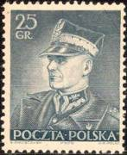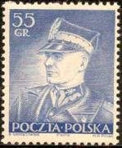
319 320
319 25 g - Портрет маршала Э. Рыдз-Смиглы (тёмно-зелёно-синяя) - -
320 55 g - Рисунок марки 319 (тёмно-ультрамариновая) - -
NN по каталогу Номинал  Michel Ivert марки | Цена по каталогу  GSB (2024 г.) (руб)  чист. гаш. | Цена по каталогу Michel (2015 г.) (евро)  чист. гаш. | Наличие марок, которые  Вы можете приобрести  чист. гаш.
319 395 25 g  320 396 55 g | 35 10  50 25 | 0.7 0.2  1.0 0.5 | 0 4  0 1

1937. Сентябрь. Визит короля Румынии в Польшу. Почтовые блоки. Рисунок: . Гравюра: . Печать: металлография. Рам. 12½ : 12¾, рам. 12½ : 12. Тиражи: 0,1055; 0,1055; 0,1055.
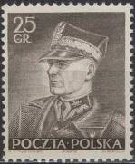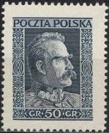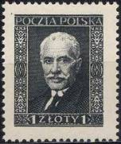
321 322 323
321 25 g - Портрет маршала Э. Рыдз-Смиглы (1886-1941) (тёмно-коричневая) - -
322 50 g - Портрет маршала Й. Пилсудского (1867-1935) (тёмно-синяя) - -
323 1 zl - Портрет И. Мосцицкого (1867-1946) (тёмно-ультрамариновая) - -
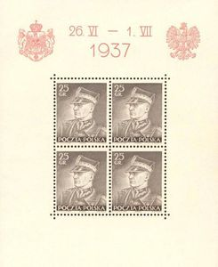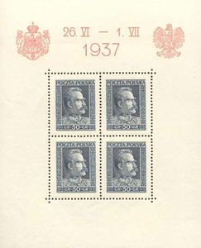
BL2 BL3
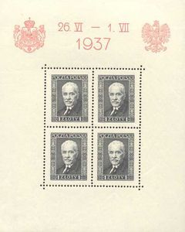
BL4
NN по каталогу Номинал  Michel Ivert марки | Цена по каталогу  GSB (2024 г.) (руб)  чист. гаш. | Цена по каталогу Michel (2015 г.) (евро)  чист. гаш. | Наличие марок, которые  Вы можете приобрести  чист. гаш.
321 391 25 g  322 392 50 g  323 393 1 zl  BL2 BL2 25 g x 4  BL3 BL3 50 g x 4  BL4 BL4 1 zl x 4 | 25 10  25 10  35 15  50 25  35 15  50 25 | 2.5 5.0  2.5 5.0  2.5 5.0  30.0 50.0  30.0 50.0  30.0 50.0 | 0 0  0 0  0 0  0 0  0 0  0 0

1938. Февраль. Президент Польши Игнаций Мосцицкий.
Рисунок: . Гравюра: . Печать: металлография. Греб. 12½ : 12¾. Тиражи: 35,0; 3,714.
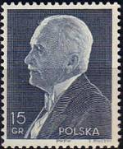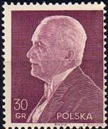
324 325
324 15 g - Портрет И. Мосцицкого (1867-1946) (тёмно-сине-зелёная) - -
325 30 g - Рисунок марки 324 (фиолетово-пурпурная) - -
NN по каталогу Номинал  Michel Ivert марки | Цена по каталогу  GSB (2024 г.) (руб)  чист. гаш. | Цена по каталогу Michel (2015 г.) (евро)  чист. гаш. | Наличие марок, которые  Вы можете приобрести  чист. гаш.
324 397 15 g  325 398 30 g | 50 10  75 15 | 1.0 0.2  1.5 0.3 | 0 0  0 0

1938. Март. 150-летие Конституции Североамериканских Соединённых Штатов.
Рисунок: . Гравюра: . Печать: металлография. Греб. 12 : 12½. Тираж: 10,36.
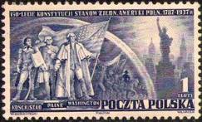
326
326 1 zl - Участник освободительного движения и адъютант Вашингтона Тадеуш Костюшко - -
(1746-1817); Публицист и автор Конституции США Томас Пейн (1737-1809) и
Джордж Вашингтон (1732-1799) – 1-й Президент США (тёмно-серо-фиолетовая)
NN по каталогу Номинал  Michel Ivert марки | Цена по каталогу  GSB (2024 г.) (руб)  чист. гаш. | Цена по каталогу Michel (2015 г.) (евро)  чист. гаш. | Наличие марок, которые  Вы можете приобрести  чист. гаш.
326 399 1 zl | 150 100 | 3.0 2.0 | 0 0

1938. Май. 5-я Национальная выставка почтовых марок в Варшаве. Почтовый блок.
Рисунок: . Гравюра: . Печать: металлография. Рам. 12 : 12½ (А) и без зубцов (В). Размер блока:
13,0 х 10,3 см. Тиражи: по 0,05.
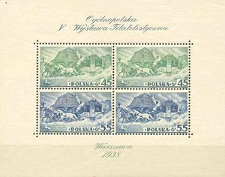
BL5A
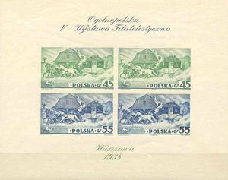
BL5B
327А 45 g - Почтовая карета (18 век) (зелёная, синяя) - -
328А 55 g - Рисунок марки 327А (синяя, зелёная) - -
BL5A (2х45g + 2x55g) - В блоке 2 марки 327А и 2 марки 328А. На полях блока надписи: - -
«V Филателистическая Выставка» и «Выставка 1938)
BL5B (2х45g + 2x55g) - Рисунок и цвет BL5А, без зубцов - -
NN по каталогу Номинал  Michel Ivert марки | Цена по каталогу  GSB (2024 г.) (руб)  чист. гаш. | Цена по каталогу Michel (2015 г.) (евро)  чист. гаш. | Наличие марок, которые  Вы можете приобрести  чист. гаш.
327A - 45 g  328A - 55 g  327B - 45 g  328B - 55 g  BL2 BL2 < >  BL3 BL3 < > | 600 500  600 500  600 500  600 500  7500 6000  7500 6000 | 12.0 10.0  12.0 10.0  12.0 10.0  12.0 10.0  150.0 120.0  150.0 120.0 | 0 0  0 0  0 0  0 0  0 0  0 0

1938. Сентябрь. Полёт первого польского стратостата . Почтовый блок. Рисунок: .
Гравюра: . Печать: металлография. Рам. 12½ : 12. Размер блока: 7,5 х 12,5 см. Тираж: 0,65.
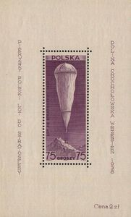
BL6
329 75 g - Стратостат взлетающий над горой Гевонт Долины Хохоловской (Закопане) - -
(фиолетовая)
BL6 75 g - В блоке марка 329. На полях блока надпись: «Cena 2 zl» - -
Польская почта 15.09.1938 года выпустила блок «Стратостат» номиналом 75 грошей, но цена продажи сос-
тавляла 2 злотых (доплата 1,25 zl предназначалась для нужд оргкомитета полёта). В почтовом отделении
«Закопане-1» было произведено специальное гашение почтовой марки этого блока «24.IX.1938 г. Закопане
Долина Хохоловская». После гибели стратостата почтовое ведомство Второй Речи Посполитой погасило
данный блок специальным штемпелем «Полёт не состоялся».
NN по каталогу Номинал  Michel Ivert марки | Цена по каталогу  GSB (2024 г.) (руб)  чист. гаш. | Цена по каталогу Michel (2015 г.) (евро)  чист. гаш. | Наличие марок, которые  Вы можете приобрести  чист. гаш.
329 - 75 g  BL6 BL6 75 g | 3750 2500  6500 4500 | 75.0 50.0  130.0 90.0 | 0 0  0 0

1938. Ноябрь. Воссоединение областей за Одером (Тешин в Силезии).
Рисунок: . Гравюра: . Печать: металлография. Греб. 12½ : 12¾. Тираж: 10,0.
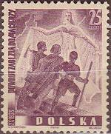
330
330 25 g - Возвращение (фиолетовая) - -
NN по каталогу Номинал  Michel Ivert марки | Цена по каталогу  GSB (2024 г.) (руб)  чист. гаш. | Цена по каталогу Michel (2015 г.) (евро)  чист. гаш. | Наличие марок, которые  Вы можете приобрести  чист. гаш.
330 414 25 g | 225 25 | 4.5 0.5 | 0 0

1938. Ноябрь. 20 лет республики Польша.
Рисунок: . Гравюра: . Печать: металлография. Греб. 12½ : 12¾ (331-342) и греб. 12¾ : 12½ (343).
Тиражи: 85,3; 28,1; 60,0; 7,0; 86,6; 6,75; 3,0; 3,75; 14,95; 0,965; 0,965; 0,396; 0,416.
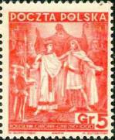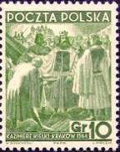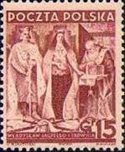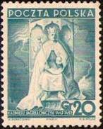
331 332 333 334
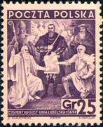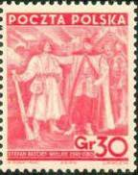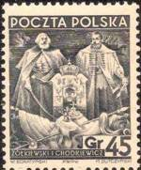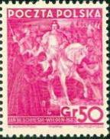
335 336 337 338
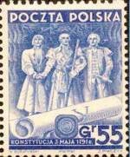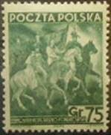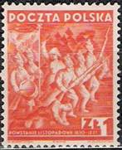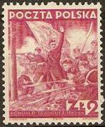
339 340 341 342
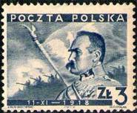
343
331 5 g - Король Болеслав I Храбрый (957-1025), учредитель архиепископства госпи- - -
альеров и германский король Отто III (980-1002) (оранжево-красная)
332 10 g - Король Казимир III Великий (1310-1370), учредитель университета в Кракове - -
(тёмно-зелёная)
333 15 g - Король Владислав II Ягайло (1351-1434) и королева Ядвига (1374-1399) - -
(коричневая)
334 20 g - Король Казимир IV Ягайлович (1427-1492) (сине-зелёная) - -
335 25 g - Признание Люблинского Союза, созданного в 1569 году королём Сигизмун- - -
дом III Августом (1520-1572) (картина художника Яна Матейко (1836-1893))
(коричнево-фиолетовая)
336 30 g - Король Стефан Баторий (1533-1586) (красная) - -
337 45 g - Гетман Станислав Золкиевский (1547-1620) и гетман Ян Кароль Ходкевич - -
(1560-1621) (серо-чёрная)
338 50 g - Король Ян III Собеский (1629-1696), въезжающий в Вену (карминово-лиловая) - -
339 55 g - Принятие Конституции 3 мая 1791 года Четырёхлетним сеймом (синяя) - -
340 75 g - Генерал Ян Генрик Домбровский (1755-1818), Тадеуш Костюшко (1746-1817) и - -
маршал Йозеф Понятовский (1763-1813) (тёмно-сине-зелёная)
341 1 zl - Ноябрьское восстание 1830-31 г.г. Наступление польских солдат (оранжевая) - -
342 2 zl - Ромуальд Траугутт (1826-1864), лидер польского восстания 1863 года (розово- - -
карминовая)
343 3 zl - Маршал Йозеф Пилсудский (1867-1935) (чёрно-синяя) - -
NN по каталогу Номинал  Michel Ivert марки | Цена по каталогу  GSB (2024 г.) (руб)  чист. гаш. | Цена по каталогу Michel (2015 г.) (евро)  чист. гаш. | Наличие марок, которые  Вы можете приобрести  чист. гаш.
331 400 5 g  332 401 10 g  333 402 15 g  334 404 20 g  335 405 25 g  336 406 30 g  337 407 45 g  338 408 50 g  339 409 55 g  340 410 75 g  341 411 1 zl  342 412 2 zl  343 413 3 zl | 10 5  10 5  10 10  35 35  20 5  50 5  75 75  125 5  50 5  200 75  200 75  1000 1000  1000 1000 | 0.2 0.1  0.2 0.1  0.2 0.2  0.7 0.7  0.4 0.1  1.0 0.1  1.5 1.5  2.5 0.1  1.0 0.1  4.0 1.5  4.0 1.5  20.0 20.0  12.0 20.0 | 1 1  0 0  1 0  0 0  0 3  0 0  0 0  1 0  0 0  0 0  0 0  0 0  0 0

1938. Ноябрь. 20 лет возвращения независимости республики Польша. Рисунок: .
Гравюра: . Печать: металлография. Рам. 12½ : 12¾. Размер блока: 10,2 х 12,5 см. Тираж: 0,5.
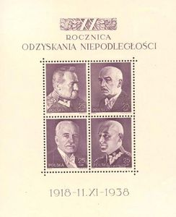
BL7
344 25 g - Йозеф Пилсудский (1867-1935), маршал Польши (лилово-фиолетовая) - -
345 25 g - Габриель Нарутович (1865-1922), 1-й президент Польши (занимал пост всего - -
5 дней, с 11 декабря (избран 9) до 16 декабря (день его смерти) 1922 года)
(лилово-фиолетовая)
346 25 g - Игнаций Мосцицкий 1867-1946), президент Польши (лилово-фиолетовая) - -
347 25 g - Эдвард Рыдз-Смиглы (1886-1941), маршал Польши (лилово-фиолетовая) - -
BL7 7х25 g - В блоке марки 344-347 (лилово-фиолетовая) - -
NN по каталогу Номинал  Michel Ivert марки | Цена по каталогу  GSB (2024 г.) (руб)  чист. гаш. | Цена по каталогу  Michel (2015 г.) (евро)  чист. гаш. | Наличие марок, которые  Вы можете приобрести  чист. гаш.
344 415 25 g  345 416 25 g  346 417 25 g  347 418 25 g  BL7 BL7 7 x 25 g | 100 100  100 100  100 100  100 100  1250 1250 | 2.0 2.0  2.0 2.0  2.0 2.0  2.0 2.0  25.0 30.0 | 0 0  0 0  0 0  0 0  0 0

1938-1939. Оказание помощи нуждающимся зимой.
Рисунок: . Гравюра: . Печать: металлография. Греб. 12¾ : 12½. Тиражи: 1,278; 1,15; 0,464.
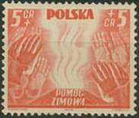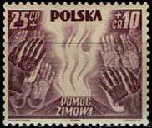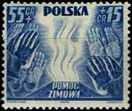
348 349 350
348 5 g + 5 g - Руки, тянущиеся к огню. Надпись: «Помощь зимой» (кирпично-красная) - -
(21.12.1938)
349 25 g + 10 g - Рисунок марки 348 (коричнево-фиолетовая) (10.01.1939) - -
350 55 g + 15 g - Рисунок марки 348 (фиолетово-ультрамариновая) (15.02.1939) - -
NN по каталогу Номинал  Michel Ivert марки | Цена по каталогу  GSB (2024 г.) (руб)  чист. гаш. | Цена по каталогу  Michel (2015 г.) (евро)  чист. гаш. | Наличие марок, которые  Вы можете приобрести  чист. гаш.
348 419 5g + 5g  349 420 25g + 10g  350 421 25g + 15g | 75 75  125 125  200 200 | 0.5 2.5  1.2 3.6  2.5 6.0 | 0 0  0 0  0 0

1939. Февраль. Кубок мира по горнолыжным видам спорта в Закопане.
Рисунок: . Гравюра: . Печать: металлография. Греб. 12½ : 12¾. Тиражи: 1,05; 1,01; 1,0; 0,5.
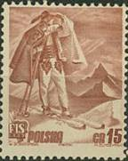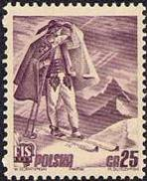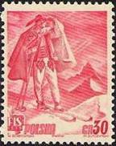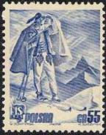
351 352 353 354
351 15 g - Лыжник в горах в народном костюме (коричневая) - -
352 25 g - Рисунок марки 351 (коричнево-фиолетовая) - -
353 30 g - Рисунок марки 351 (карминовая) - -
354 55 g - Рисунок марки 351 (ультрамариновая) - -
NN по каталогу Номинал  Michel Ivert марки | Цена по каталогу  GSB (2024 г.) (руб)  чист. гаш. | Цена по каталогу  Michel (2015 г.) (евро)  чист. гаш. | Наличие марок, которые  Вы можете приобрести  чист. гаш.
351 422 15 g  352 423 25 g  353 424 30 g  354 425 55 g | 75 60  125 75  175 110  650 375 | 1.5 1.2  2.5 1.5  3.5 2.2  13.0 7.5 | 1 0  1 0  2 0  0 0

1939. Март. Король Владислав II Ягайло и королева Ядвига. Рисунок марки 333, но без
лежащих на полу мечей. Печать: металлография. Греб. 12½ : 12¾. Тираж: .
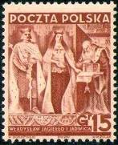
355
355 15 g - (оранжево-коричневая) - -
NN по каталогу Номинал  Michel Ivert марки | Цена по каталогу  GSB (2024 г.) (руб)  чист. гаш. | Цена по каталогу  Michel (2015 г.) (евро)  чист. гаш. | Наличие марок, которые  Вы можете приобрести  чист. гаш.
355 403 15 g | 35 15 | 0.7 0.3 | 0 0

1939. Август. 25 лет образования Польского легиона.
Рисунок: . Гравюра: . Печать: металлография. Рам. 12½ : 12¾. Тираж: 10,0.
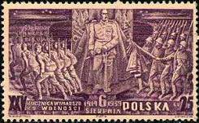
356
356 25 g - Маршал Пилсудский принимает парад Польского легиона (тёмно-лиловая) - -
356U 25 g - Рисунок и цвет марки 356, без зубцов - -
NN по каталогу Номинал  Michel Ivert марки | Цена по каталогу  GSB (2024 г.) (руб)  чист. гаш. | Цена по каталогу  Michel (2015 г.) (евро)  чист. гаш. | Наличие марок, которые  Вы можете приобрести  чист. гаш.
356 426 25 g  356U - 25 g | 75 25  2500 >> | 1.5 0.5  50.0 - | 0 0  0 0

1939. Август. 25 лет образования Польского легиона. Почтовый блок.
Рисунок: . Гравюра: . Печать: металлография. Размер блока: 10,3 х 12,5 см. Тираж: 0,1.
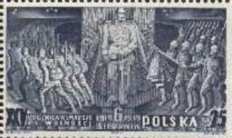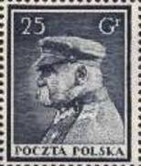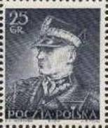
357 358 359
357 25 g - Маршал Пилсудский принимает парад Польского легиона (серо-фиолетовая) - -
358 25 g (296) - Маршал Йозеф Пилсудский (серо-фиолетовая) - -
359 25 g (319) - Маршал Эдвард Рыдз-Смиглы (серо-фиолетовая) - -
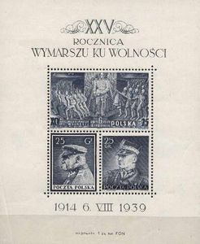
BL8
BL8 3 х 25 g - В блоке марки: 357, 358 и 359 (серо-фиолетовый) - -
Почтовая цена блока: 1,75 злотых.
NN по каталогу Номинал  Michel Ivert марки | Цена по каталогу  GSB (2024 г.) (руб)  чист. гаш. | Цена по каталогу  Michel (2015 г.) (евро)  чист. гаш. | Наличие марок, которые  Вы можете приобрести  чист. гаш.
357 - 25 g  358 - 25 g  359 - 25 g  BL8 BL8 3 x 25 g | 400 400  400 400  400 400  2500 2500 | 7.5 10.0  7.5 10.0  7.5 10.0  40.0 55.0 | 0 0  0 0  0 0  0 0

(Польское эмигранское правительство в Лондоне)

1941. Декабрь. Виды разрушенной в войне Варшавы и Войско Польское в Британии.
Рисунок: . Гравюра: . Печать: металлография. Греб. 12½ : 12¾ (360-362, 367) и греб. 11½ : 12
(363-366). Тиражи: 0,675; 0,28; 0,22; 0,17; 0,085; 0,085; 0,085; 0,085.
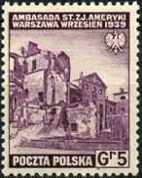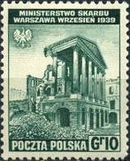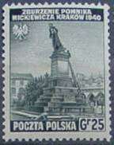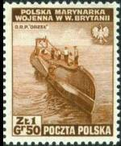
360 361 362 367
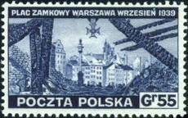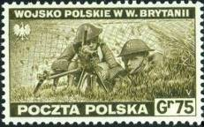
363 364
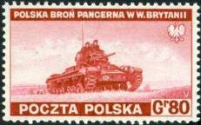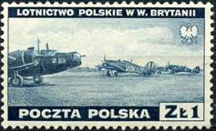
365 366
360 5 g - Руины американского посольства в Варшаве (пурпурно-фиолетовая) - -
361 10 g - Руины министерства финансов в Варшаве (тёмно-сине-зелёная) - -
362 25 g - Разрушенный памятник Адаму Мицкевичу в Кракове (серо-чёрная) - -
363 55 g - Руины на площади перед королевский дворцом в Варшаве (тёмно-синяя) - -
364 75 g - Пехотинцы на огневой позиции (тёмно-оливковая) - -
365 80 g - Польские бронетанковые войска (тёмно-карминовая) - -
366 1 zl - Самолёты польских ВВС на аэродроме в Британии (тёмно-синяя) - -
367 1.5 zl - Подводная лодка «Orzel» («Орёл») (карминово-коричневая) - -
NN по каталогу Номинал  Michel Ivert марки | Цена по каталогу  GSB (2024 г.) (руб)  чист. гаш. | Цена по каталогу  Michel (2015 г.) (евро)  чист. гаш. | Наличие марок, которые  Вы можете приобрести  чист. гаш.
360 te1 5 g  361 te2 10 g  362 te3 25 g  363 te4 55 g  364 te5 75 g  365 te6 80 g  366 te7 1 zl  367 te8 1.5 zl | 75 75  100 100  125 125  175 175  500 500  500 500  500 500  500 500 | 1.5 2.0  2.0 2.0  2.5 3.0  3.5 3.0  9.0 10.0  9.0 10.0  9.0 10.0  9.0 10.0 | 0 0  0 0  0 0  0 0  0 0  0 0  0 0  0 0

1943. Ноябрь. Участие Войска Польского во Второй мировой войне.
Рисунок: . Гравюра: . Печать: металлография. Греб. 12½ : 12¾ (368, 370, 371, 374) и греб. 11½ : 12
(369, 372, 373, 375). Тиражи: 0,6; 0,4; 0,4; 0,4; 0,2; 0,2; 0,2; 0,2.
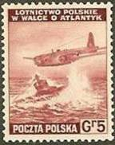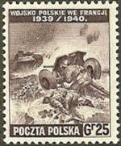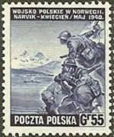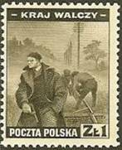
368 370 371 374
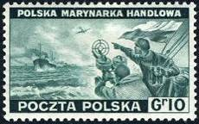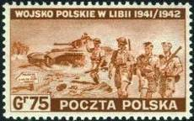
369 372
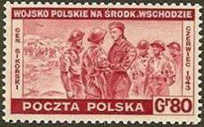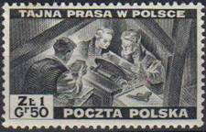
373 375
368 5 g - Самолёт Войска Польского ведёт сражение над Атлантикой (тёмно-карминовая) - -
369 10 g - Нападение на конвой (тёмно-зелёная) - -
370 25 g - Войско Польское в боях во Франции (1939-1940 г.г.) (серо-фиолетовая) - -
371 55 g - Польские солдаты в Норвегии (1940 г.) (тёмно-ультрамариновая) - -
372 75 g - Польские войска в Ливии (1941-1942 г.г.) (тёмно-оливковая) - -
373 80 g - Генерал Сикорский и солдаты Войска Польского (1943 г.) (карминовая) - -
374 1 zl - Польские партизаны (тёмно-оливковая) - -
375 1.5 zl - Тайная типография польских подпольщиков (чёрная) - -
NN по каталогу Номинал  Michel Ivert марки | Цена по каталогу  GSB (2024 г.) (руб)  чист. гаш. | Цена по каталогу  Michel (2015 г.) (евро)  чист. гаш. | Наличие марок, которые  Вы можете приобрести  чист. гаш.
368 te9 5 g  369 te10 10 g  370 te11 25 g  371 te12 55 g  372 te13 75 g  373 te14 80 g  374 te15 1 zl  375 te16 1.5 zl | 60 60  75 75  75 75  100 100  200 200  200 200  400 400  400 400 | 1.2 1.5  1.5 1.7  1.5 1.7  2.0 2.5  4.0 4.5  4.0 5.5  8.0 6.5  5.0 10.0 | 0 0  0 0  0 0  0 0  0 0  0 0  0 0  0 0

1944. Июнь. Победа союзных войск в битве под Монте-Кассино.
Надпечатка на марках 364-367. Текст надпечатки: «MONTE CASSINO / 18.V.1944» и новые номи-
налы марок. Тиражи: 0,055; 0,055; 0,055; 0,055.
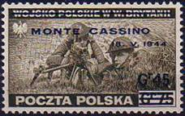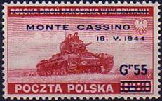
376 377
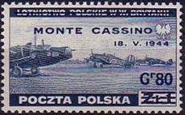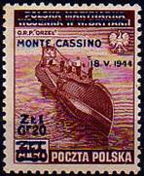
378 379
376 45 g - Пехотинцы на огневой позиции (тёмно-оливковая) - -
377 55 g - Польские бронетанковые войска (тёмно-карминовая) - -
378 80 g - Самолёты польских ВВС на аэродроме в Британии (тёмно-синяя) - -
379 1.2 zl - Подводная лодка «Orzel» («Орёл») (карминово-коричневая) - -
NN по каталогу Номинал  Michel Ivert марки | Цена по каталогу  GSB (2024 г.) (руб)  чист. гаш. | Цена по каталогу  Michel (2015 г.) (евро)  чист. гаш. | Наличие марок, которые  Вы можете приобрести  чист. гаш.
376 te17 45 g  377 te18 55 g  378 te19 80 g  379 te20 1.2 zl | 60 60  75 75  75 75  100 100 | 20.0 20.0  20.0 20.0  20.0 20.0  20.0 20.0 | 0 0  0 0  0 0  0 0

1945. Февраль. Восстание в Варшаве (01.08-03.10.1944).
Рисунок: . Гравюра: . Печать: металлография. Греб. 11¾. Тираж: 0,105.
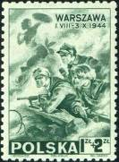
А379
А379 1z + 2 z - Наступление польских солдат, организованное командованием Армии - -
Крайовой и представительством польского правительства в изгнании
(тёмно-зелёная)
NN по каталогу Номинал  Michel Ivert марки | Цена по каталогу  GSB (2024 г.) (руб)  чист. гаш. | Цена по каталогу  Michel (2015 г.) (евро)  чист. гаш. | Наличие марок, которые  Вы можете приобрести  чист. гаш.
A379 te21 1zl + 2zl | 750 750 | 11.0 15.0 | 0 0

Польская Народная Республика.

1944. Сентябрь. Борцы за свободу и военачальники Польши.
Рисунки: Ю. Огуркевича. Печать: литографская на белой бумаге без клея. Лин. 11 (А) и 11½ (С).
На марках - портреты польских борцов национально-освободительного движения. Марки этой
серии выпущены в Люблине. Все они известны также без зубцов. Тиражи: 54,3; 54,9; 54,6.
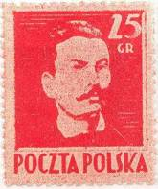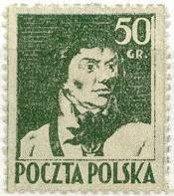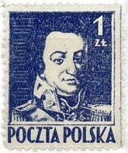
380 381 382
380A 25 g - Деятель восстания 1863-1864 г.г. Ромуальд Траугутт (1826-1864) (светло-красная) - -
380C 25 g - Рисунок и цвет марки 380А - -
381А 50 g - Руководитель восстания 1794 г. Тадеуш Костюшко (1746-1817) (зелёная) - -
381C 50 g - Рисунок и цвет марки 381А - -
382А 1 zl - Участник восстания 1794 г. Ян Генрик Домбровский (1755-1818) (синяя) - -
382C 1 zl - Рисунок и цвет марки 383А - -
NN по каталогу Номинал  Michel Ivert марки | Цена по каталогу  GSB (2024 г.) (руб)  чист. гаш. | Цена по каталогу  Michel (2015 г.) (евро)  чист. гаш. | Наличие марок, которые  Вы можете приобрести  чист. гаш.
380A 427 25 g  380C - 25 g  381A 428 50 g  381C - 50 g  382A 429 1 zl  382C - 1 zl | 7500 7500  4250 4250  7500 7500  4250 4250  7500 7500  5000 5000 | 150.0 200.0  85.0 100.0  150.0 200.0  85.0 100.0  150.0 250.0  85.0 120.0 | 0 0  0 0  0 0  0 0  0 0  0 0

1944. Сентябрь. Первый стандартный выпуск.
Рисунки: Я. Грубецкого. Печать: глубокая (383а и 384) и типографская (383b). Лин. 12½. Марки
печатались в Москве. Марка 383 существует в резко отличных оттенках. Оба номинала известны также без зубцов. Марка 383b почтового хождения не имела. Тиражи: 3,15; 2,184; 15,56.
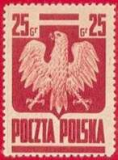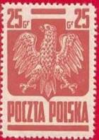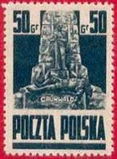
383а 383b 384
383а 25 g - Государственный герб Польской Республики (ярко-красная) - -
383b 25 g - Рисунок марки 383а, (кирпичная) - -
384 50 g - Памятник Победы при Грюнвальде в 1410 г. (фрагмент) (тёмно-зелёная) - -
NN по каталогу Номинал  Michel Ivert марки | Цена по каталогу  GSB (2024 г.) (руб)  чист. гаш. | Цена по каталогу  Michel (2015 г.) (евро)  чист. гаш. | Наличие марок, которые  Вы можете приобрести  чист. гаш.
383a 430 25 g  383b 430b 25 g  384 432 50 g | 100 75  250 >>  100 50 | 2.0 1.5  5.0 -  2.0 1.0 | 0 0  0 0  0 2

1944. Декабрь. Годовщина Крайовой Рады Народовой (КРН) первого созыва.
Надпечатка чёрного цвета типографским способом на марке 383а. Тираж: 0,2.
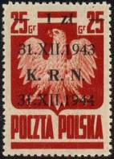
386
386 1 zl / 25 g - Текст надпечатки: « – 1 zl. 31.XII.1943 K.R.N. 31.XII.1944» - -
NN по каталогу Номинал  Michel Ivert марки | Цена по каталогу  GSB (2024 г.) (руб)  чист. гаш. | Цена по каталогу  Michel (2015 г.) (евро)  чист. гаш. | Наличие марок, которые  Вы можете приобрести  чист. гаш.
386 434 1zl / 25g | 175 175 | 3.5 7.0 | 0 0

1945. Январь. Образование Временного Правительства Польской Республики.
Надпечатка чёрного цвета типографским способом на марке 383а. Тиражи: 0,2; 0,2.
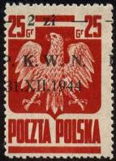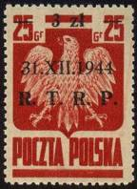
387 388
387 2 zl / 25 g - Текст надпечатки: « – 2 zl. – P.K.W.N. 31.XII.1944» (Полький комитет - -
национального освобождения)
388 3 zl / 25 g - Текст надпечатки: « – 3 zl. – R.T.R.P. 31.XII.1944» (Временное прави- - -
тельство Польской Республики)
NN по каталогу Номинал  Michel Ivert марки | Цена по каталогу  GSB (2024 г.) (руб)  чист. гаш. | Цена по каталогу  Michel (2015 г.) (евро)  чист. гаш. | Наличие марок, которые  Вы можете приобрести  чист. гаш.
387 435 2zl / 25g  388 436 3zl / 25g | 175 175  175 175 | 3.5 7.0  3.5 7.0 | 0 0  0 0

1945. Январь. 82-я годовщина польского освободительного восстания 1863 года.
Надпечатка чёрного цвета типографским способом на марке 380А (новый тираж). Настоящая
марка значительно отличается цветом от марки 380А. Известны оттенки марки 389 (коричнево-
красная, лилово-коричневая и др.), а также беззубцовые экземпляры. Тираж: 0,06.
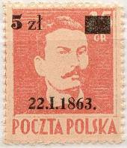
389
389 5 zl / 25 g - Текст надпечатки: « 5 zl. – 22.I.1863» (светло-кирпичная) - -
NN по каталогу Номинал  Michel Ivert марки | Цена по каталогу  GSB (2024 г.) (руб)  чист. гаш. | Цена по каталогу  Michel (2015 г.) (евро)  чист. гаш. | Наличие марок, которые  Вы можете приобрести  чист. гаш.
389 437 5zl / 25g | 4000 4000 | 60.0 100.0 | 0 0

1945. Февраль. Освобождение десяти польских городов от немецко-фашистских зах-
ватчиков. Надпечатка тёмно-синего цвета типографским способом на марке 383a. Тиражи:
(390 I-VIII, X) по 0,1; (390 IX) 0,997.
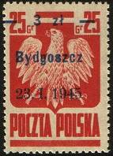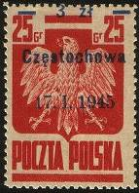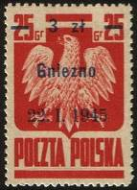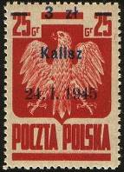
390 I 390 II 390 III 390 IV
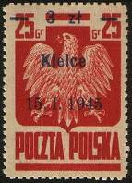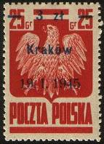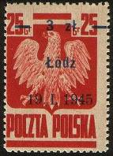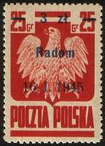
390 V 390 VI 390 VII 390 VIII
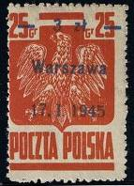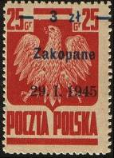
390 IXb 390 X
390 I 3 zl - Текст надпечатки: «3 zl. Bydgoszcz 23.I.1945» (Быдгощ) - -
390 II 3 zl - Текст надпечатки: «3 zl. Czestochowa 17.I.1945» (Ченстохов) - -
390 III 3 zl - Текст надпечатки: «3 zl. Gniezno 22.I.1945» (Гнезно) - -
390 IV 3 zl - Текст надпечатки: «3 zl. Kalisz 24.I.1945» (Калиш) - -
390 V 3 zl - Текст надпечатки: «3 zl. Kielce 15.I.1945» (Кельц) - -
390 VI 3 zl - Текст надпечатки: «3 zl. Krakow 19.I.1945» (Краков) - -
390 VII 3 zl - Текст надпечатки: «3 zl. Lodz 19.I.1945» (Лодзь) - -
390 VIII 3 zl - Текст надпечатки: «3 zl. Radom. 16.I.1945» (Радом) - -
390 XIXa 3 zl - Текст надпечатки: «3 zl. Warszawa 17.I.1945» (Варшава) (карминовая) - -
390 XIXb 3 zl - Текст надпечатки: «3 zl. Warszawa 17.I.1945» (Варшава) (красно-коричневая) - -
390 X 3 zl - Текст надпечатки: «3 zl. Zakopane 29.I.1945» (Закопане) - -
NN по каталогу Номинал  Michel Ivert марки | Цена по каталогу  GSB (2024 г.) (руб)  чист. гаш. | Цена по каталогу  Michel (2015 г.) (евро)  чист. гаш. | Наличие марок, которые  Вы можете приобрести  чист. гаш.
390 I - 3zl / 25g  390 II - 3zl / 25g  390 III - 3zl / 25g  390 IV - 3zl / 25g  390 V - 3zl / 25g  390 VI - 3zl / 25g  390 VII - 3zl / 25g  390 VIII - 3zl / 25g  390 IXa - 3zl / 25g  390 IXb - 3zl / 25g  390 X - 3zl / 25g | 500 500  500 500  500 500  500 500  500 500  500 500  500 500  500 500  1250 1250  8000 8000  750 750 | 8.5 15.0  8.5 15.0  8.5 15.0  8.5 15.0  8.5 15.0  8.5 15.0  8.5 15.0  8.5 15.0  22.0 30.0  150.0 190.0  12.0 20.0 | 0 0  0 0  0 0  0 0  0 0  0 0  0 0  0 0  0 0  0 0  0 0

1945. Март. Второй стандартный выпуск. Освобождение городов Лодзь и Варшава.
Рисунки: Добровальд (391) и Ю. Огуркевич (392). Печать: литографская на серой и белой бума-
ге. Лин. 11 х 11½. Известны разновидности марок, отличающиеся цветом и плотностью бумаги.
Все марки известны также без зубцов. Тиражи: 10,0; 0,5.
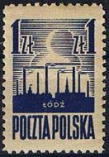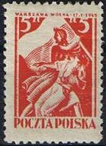
391 392
391 1 zl - Лодзь. Индустриальный пейзаж (тёмно-синяя) (март) - -
391 I 1 zl - Рисунок и цвет марки 391, без зубцов - -
392 5 zl - Знаменосец. Текст: «Warszawa wolna 17.I.1945» (Свободная Варшава 17.I.1945) - -
(красная) (март)
392 I 5 zl - Рисунок и цвет марки 392, без зубцов - -
NN по каталогу Номинал  Michel Ivert марки | Цена по каталогу  GSB (2024 г.) (руб)  чист. гаш. | Цена по каталогу  Michel (2015 г.) (евро)  чист. гаш. | Наличие марок, которые  Вы можете приобрести  чист. гаш.
391 440 1 zl  391 I 440a 1 zl  392 441 5 zl  392 I 441a 5 zl | 55 25  500 500  175 175  3750 3750 | 1.1 0.5  10.0 >>  3.2 3.2  75.0 >> | 0 3  0 0  0 0  0 0

1945. Март-Апрель. Виды Кракова.
Рисунки: Ю. Вильчика. Печать: глубокая. Лин. 10¾-11½ (393), лин. 9-11½ (394, 396), лин. 11-11½
(395), лин. 11 (397). Марки этой серии печатались на серой и белой бумаге; №№ 393, 394 и 396 из-
вестны в оттенках. Все марки известны также без зубцов. Тиражи: 42,4; 10,0; 2,0; 5,0; 0,2.
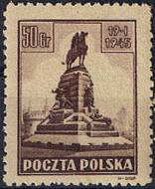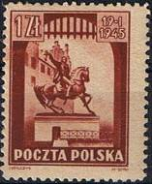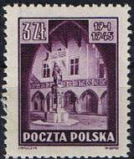
393 394 396
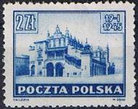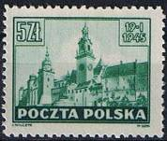
395 397
393 50 g - Памятник Владиславу Ягелло (коричневая) - -
393 I 50 g - Рисунок и цвет марки 393, без указания фамилии художника под рисунком - -
394 1 zl - Памятник Т. Костюшко (коричнево-красная) - -
395 2 zl - Здание «Сукеннице» (средневековые суконные торговые ряды) (синяя) - -
396 3 zl - Памятник Н. Копернику (тёмно-фиолетовая - -
397 5 zl - Замок Вавель (зелёная) - -
NN по каталогу Номинал  Michel Ivert марки | Цена по каталогу  GSB (2024 г.) (руб)  чист. гаш. | Цена по каталогу  Michel (2015 г.) (евро)  чист. гаш. | Наличие марок, которые  Вы можете приобрести  чист. гаш.
393 442 50 g  393 I - 50 g  394 443 1 zl  395 444 2 zl  396 445 3 zl  397 446 5 zl | 10 5  >> >>  15 10  75 10  75 25  450 450 | 0.2 0.1  - -  0.3 0.2  1.5 0.2  1.5 0.5  9.0 10.0 | 1 3  0 0  0 0  0 0  0 0  0 0

1945. Апрель. 151-я годовщина освободительного восстания под руководством Тадеу-
ша Костюшко. Надпечатка красного цвета типографским способом на марке 381 (новый тираж
с изменённым цветом). С клеем. Лин. 11. Известны разновидности. Тираж: 0,1.
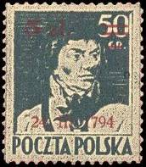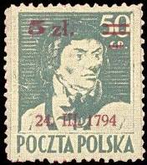
398
398 5 zl / 50 g - Портрет Т. Костюшко. Текст надпечатки: «5 zl. 24.III.1794» (тёмно-зелёная) - -
398 I / 50 g - Рисунок и цвет марки 398, без налпечатки - -
398 U 5 zl / 50 g - Рисунок и цвет марки 398, без зубцов - -
NN по каталогу Номинал  Michel Ivert марки | Цена по каталогу  GSB (2024 г.) (руб)  чист. гаш. | Цена по каталогу  Michel (2015 г.) (евро)  чист. гаш. | Наличие марок, которые  Вы можете приобрести  чист. гаш.
398 442 5zl / 50g  398 I - 5zl / 50g  398 U - 5zl / 50g | 1250 1250  4500 >>  >> >> | 20.0 30.0  85.0 -  - - | 0 0  0 0  0 0

1945. Апрель. 25-я годовщина Морской Лиги (10.02.1920-10.021945). Печать: типограф-
ская на серой бумаге разной плотности и на белой тонкой бумаге (399). Лин. 11. Тиражи: 0,1; 0,1;
0,1; 0,1.
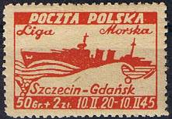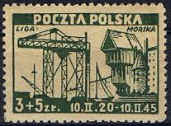
399 402
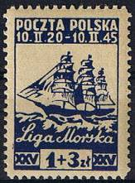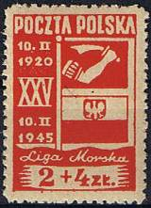
400 401
399 50 g + 2 zl - Военный корабль «Дракон» и карта морского побережья Польши с городами - -
Щецин и Гданьск (оранжевая)
400 1 z + 3 zl - Парусное судно (ультрамариновая) - -
401 2 z + 4 zl - Изображение старинного польского флага военно-морского флота и нового - -
флага торгового флота (красная)
402 3 z + 5 zl - Современный портовый кран в Гданьске (тёмно-зелёная) - -
NN по каталогу Номинал  Michel Ivert марки | Цена по каталогу  GSB (2024 г.) (руб)  чист. гаш. | Цена по каталогу  Michel (2015 г.) (евро)  чист. гаш. | Наличие марок, которые  Вы можете приобрести  чист. гаш.
399 446A 50g + 2zl  400 446B 1zl + 3zl  401 446C 2zl + 4zl  402 446D 3zl + 5zl | 750 750  400 400  400 400  400 400 | 10.0 20.0  5.0 10.0  5.0 10.0  5.0 10.0 | 0 0  0 0  0 0  0 0

1945. Июнь. I конгресс работников почты и телеграфа в Познани.
Рисунок: Ю. Вильчика. Печать: глубокая. Лин. 11 и без зубцов. Тираж: 0,06.
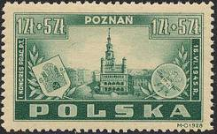
403
403 1 zl + 5 zl - Здание ратуши в Познани и герб города (зелёная) - -
403 I 1 zl + 5 zl - Рисунок и цвет марки 403, без зубцов - -
NN по каталогу Номинал  Michel Ivert марки | Цена по каталогу  GSB (2024 г.) (руб)  чист. гаш. | Цена по каталогу  Michel (2015 г.) (евро)  чист. гаш. | Наличие марок, которые  Вы можете приобрести  чист. гаш.
403 447 1zl + 5zl  403 I - 1zl + 5zl | 1600 1600  5000 >> | 32.0 45.0  100.0 - | 0 0  0 0

1945. Июль. Второй стандартный выпуск. Освобождение города Лодзь.
Рисунок: Добровальд. Печать: литографская на серой и белой бумаге. Лин. 11 (A) и лин. 9 (С). Известны разновидности марок, отличающиеся цветом и плотностью бумаги. Тираж: 5,0.
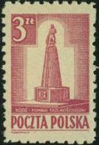
404
404A 3 zl - Памятник Т. Костюшко в Лодзи. (лиловая) (июль) - -
404C 3 zl - Рисунок и цвет марки 404А - -
NN по каталогу Номинал  Michel Ivert марки | Цена по каталогу  GSB (2024 г.) (руб)  чист. гаш. | Цена по каталогу  Michel (2015 г.) (евро)  чист. гаш. | Наличие марок, которые  Вы можете приобрести  чист. гаш.
404A 448 3zl  404C - 3zl | 250 25  750 400 | 5.0 0.5  15.0 8.0 | 0 2  0 0

1945. Июль. 535-летие битвы при Грюнвальде.
Рисунок: М. Ванторский. Печать: глубокая. Лин. 10¾ (А), 11 (С) и без зубцов (I). Тираж: 0,1.
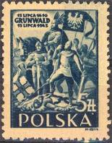
405
405А 5 zl - Момент сражения (синяя) - -
405С 5 zl - Рисунок и цвет марки 405А - -
405 I 5 zl - Рисунок и цвет марки 405A, без зубцов - -
NN по каталогу Номинал  Michel Ivert марки | Цена по каталогу  GSB (2024 г.) (руб)  чист. гаш. | Цена по каталогу  Michel (2015 г.) (евро)  чист. гаш. | Наличие марок, которые  Вы можете приобрести  чист. гаш.
405A 449 5zl  405C - 5zl  405 I 449A 5zl | 600 600  600 600  6000 >> | 10.0 20.0  10.0 20.0  120.0 - | 0 0  0 0  0 0

1945. Июль. Годовщина опубликования Июльского манифеста Польского комитета
национального освобождения. Рисунок: Ю. Вильчик. Печать: глубокая. Лин. 11 и без зубцов.
Тираж: 0,1.
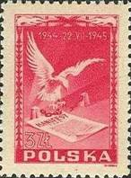
406
406 3 zl - Орёл, разорвавший оковы (карминовая) - -
406 I 3 zl - Рисунок и цвет марки 406, без зубцов - -
NN по каталогу Номинал  Michel Ivert марки | Цена по каталогу  GSB (2024 г.) (руб)  чист. гаш. | Цена по каталогу  Michel (2015 г.) (евро)  чист. гаш. | Наличие марок, которые  Вы можете приобрести  чист. гаш.
406 453 3zl  406 I 453a 3zl | 900 900  47500 >> | 15.0 25.0  950.0 - | 0 0  0 0

1945. Сентябрь. В память обороны Вестерплятте I.IX.1939 г.
Рисунок: Ю. Вильчика. Печать: глубокая. Лин. 11 и без зубцов. Тираж: 0,067.
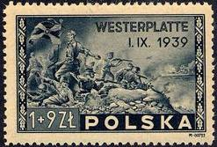
407
407 1 zl + 9 zl - Боевой эпизод (серо-стальная) - -
407 I 1 zl + 9 zl - Рисунок и цвет марки 407, без зубцов - -
NN по каталогу Номинал  Michel Ivert марки | Цена по каталогу  GSB (2024 г.) (руб)  чист. гаш. | Цена по каталогу  Michel (2015 г.) (евро)  чист. гаш. | Наличие марок, которые  Вы можете приобрести  чист. гаш.
407 454 1zl+ 9zl  407 I 454a 1zl+ 9zl | 1500 1500  3750 >> | 30.0 40.0  75.0 - | 0 0  0 0

1945. Август-сентябрь. Вспомогательный стандартный выпуск. Марки первого стандарт-
ного выпуска в изменённых номиналах. Надпечатка коричневого цвета типографским способом на
марках 384, 383a, 383b. Тиражи: 2,854; 0,008; 20,494.
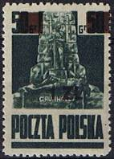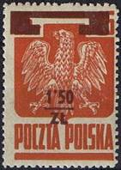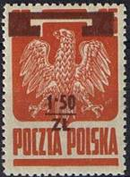
408 409a 409b
408 1 zl / 50 g (384) - Надпечатка номинала «1 zl.» (тёмно-зелёная) - -
409a 1,5 zl / 25 g (383a) - Надпечатка номинала «1,50 zl.» (кармин) - -
409b 1,5 zl / 25 g (383b) - Надпечатка номинала «1,50 zl.» (красно-коричневая) - -
NN по каталогу Номинал  Michel Ivert марки | Цена по каталогу  GSB (2024 г.) (руб)  чист. гаш. | Цена по каталогу  Michel (2015 г.) (евро)  чист. гаш. | Наличие марок, которые  Вы можете приобрести  чист. гаш.
408 433 1zl / 50g  409a 431a 1,5zl / 25g  409b - 1,5zl / 25g | 35 15  40000 25000  35 15 | 0.7 0.3  800.0 500.0  0.7 0.3 | 0 1  0 0  0 1

1945. Сентябрь. Освобождение Гданьска от немецко-фашистских захватчиков 30 мар-
та 1945 года. Печать: глубокая на серой плотной и на белой тонкой бумаге. Лин. 10¾-11.
Тиражи: 40,846; 17,737; 3,0 (А); 17,194 (В).
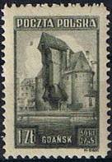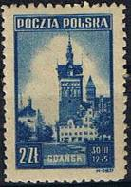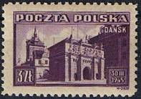
410 411 412A
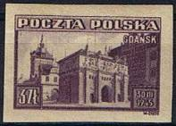
412B
410 1 zl - Здание Подъёмного крана в Гданьске (XV век) (оливковая) - -
411 2 zl - Здание ратуши в Гданьске (тёмно-синяя) - -
412A 3 zl - Высокие ворота вблизи ратуши Гданьска (тёмно-фиолетовая) - -
412Aa 3 zl - Рисунок марки 412A (светло-фиолетовая) - -
410U 1 zl - Рисунок и цвет марки 410, без зубцов - -
411U 2 zl - Рисунок и цвет марки 411, без зубцов - -
412U 3 zl - Рисунок и цвет марки 412 , без зубцов - -
NN по каталогу Номинал  Michel Ivert марки | Цена по каталогу  GSB (2024 г.) (руб)  чист. гаш. | Цена по каталогу  Michel (2015 г.) (евро)  чист. гаш. | Наличие марок, которые  Вы можете приобрести  чист. гаш.
410 450 1 zl  411 451 2 zl  412A 452 3 zl  412Aa - 3 zl  410U - 1 zl  411U - 2 zl  412U - 3 zl | 10 8  20 12  100 50  100 50  250 >>  1250 >>  75 10 | 0.2 0.2  0.4 0.2  2.0 1.0  - -  5.0 -  25.0 -  1.5 0.2 | 0 4  0 4  0 0  0 0  0 0  0 0  1 0

1945. Ноябрь. I Всепольский съезд профсоюзов в Варшаве.
Рисунок: Ю. Вильчик. Печать: глубокая. Лин. 10¾ и без зубцов. Тираж: 0,11.
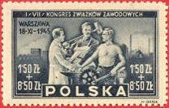
413
413 1.5 zl + 8.5 zl - Рабочие разных профессий – символ единения трудящихся - -
(серо-синяя)
413U 1.5 zl + 8.5 zl - Рисунок и цвет марки 413, без зубцов - -
NN по каталогу Номинал  Michel Ivert марки | Цена по каталогу  GSB (2024 г.) (руб)  чист. гаш. | Цена по каталогу  Michel (2015 г.) (евро)  чист. гаш. | Наличие марок, которые  Вы можете приобрести  чист. гаш.
413 462 1.5zl+8.5zl  413U 462a 1.5zl+8.5zl | 600 600  75000 >> | 10.0 15.0  1500.0 - | 0 0  0 0

1945-1946. Варшава обвиняет. Город до войны и после изгнания фашистских окку-
пантов. Рисунки: Ю. Вильчик. Печать: глубокая на серой бумаге разной плотности и на тонкой
белой бумаге. Без зубцов. Тиражи: 29,455; 58,836; 4,32; 12,483; 4,28; 12,229.
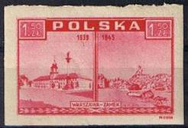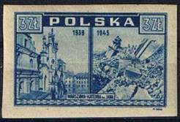
414 415
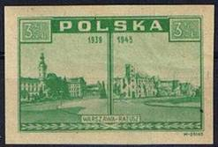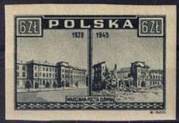
416 417
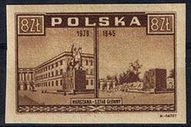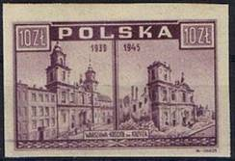
418 419
414 1.5 zl - Замок (карминово-красная) - -
415 3 zl - Собор Святого Яна (XIV век) (синяя) - -
416 3.5 zl - Ратуша (зелёная) - -
417 6 zl - Главный почтамт (серо-стальная) - -
418 8 zl - Главный штаб (коричневая) - -
419 10 zl - Костёл Святого Креста (фиолетовая) - -
NN по каталогу Номинал  Michel Ivert марки | Цена по каталогу  GSB (2024 г.) (руб)  чист. гаш. | Цена по каталогу  Michel (2015 г.) (евро)  чист. гаш. | Наличие марок, которые  Вы можете приобрести  чист. гаш.
414 455 1.5 zl  415 456 3 zl  416 457 3.5 zl  417 458 6 zl  418 459 8 zl  419 460 10 zl | 15 10  75 15  75 30  75 15  175 35  35 35 | 0.3 0.2  1.5 0.2  1.5 0.6  1.5 0.3  3.5 0.7  0.7 0.7 | 0 4  1 4  0 2  0 4  0 8  0 5

1945. Ноябрь. 115-летие польского освободительного восстания 1830 года.
Рисунок: Ю. Вильчик. Печать: глубокая. Лин. 10¾. Тираж: 0,11.
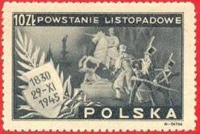
420
420 10 zl - Восстание у памятника Яну III (Собескому). Даты «1830 29.XI.1945» - -
(серо-стальная)
420 I 10 zl - Рисунок и цвет марки 420, без зубцов - -
NN по каталогу Номинал  Michel Ivert марки | Цена по каталогу  GSB (2024 г.) (руб)  чист. гаш. | Цена по каталогу  Michel (2015 г.) (евро)  чист. гаш. | Наличие марок, которые  Вы можете приобрести  чист. гаш.
420 461 10 zl  420 I - 10 zl | 750 750  85000 >> | 12.0 16.0  1700.0 - | 0 0  0 0

=====
Конец

